KHOA KỸ THUẬT VÀ CÔNG NGHỆ

**BỘ MÔN CÔNG NGHỆ THÔNG TIN**



**CHUYÊN ĐỀ ASP.NET**

**HỌC KỲ 7**

**NĂM HỌC 2025 – 2026**

**XÂY DỰNG WEBSITE BÁN LINH KIỆN ĐIỆN TỬ**

|  |  |
| --- | --- |
| **Giáo viên hướng dẫn:**  TS. Đoàn Phước Miền | **Sinh viên thực hiện**  Họ và tên: Lê Năng Đức  MSSV: 170122395  Lớp: DX22TT8 |

*Trà Vinh, tháng 10 năm 2025*

KHOA KỸ THUẬT VÀ CÔNG NGHỆ

**BỘ MÔN CÔNG NGHỆ THÔNG TIN**



**CHUYÊN ĐỀ ASP.NET**

**HỌC KỲ 7**

**NĂM HỌC 2025 – 2026**

**XÂY DỰNG WEBSITE BÁN LINH KIỆN ĐIỆN TỬ**

|  |  |
| --- | --- |
| **Giáo viên hướng dẫn:**  TS. Đoàn Phước Miền | **Sinh viên thực hiện**  Họ và tên: Lê Năng Đức  MSSV: 170122395  Lớp: DX22TT8 |

*Trà Vinh, tháng 10 năm 2025*

# **NHẬN XÉT CỦA GIÁO VIÊN HƯỚNG DẪN**

*Trà Vinh, ngày …… tháng …… năm ……*

**Giáo viên hướng dẫn**

*(Ký tên và ghi rõ họ tên)*

# **NHẬN XÉT CỦA THÀNH VIÊN HỘI ĐỒNG**

*Trà Vinh, ngày …… tháng …… năm ……*

**Thành viên hội đồng**

*(Ký tên và ghi rõ họ tên)*

# **LỜI CẢM ƠN**

Trước tiên, em xin gửi lời cảm ơn chân thành đến Trường Đại học Trà Vinh, nơi đã cung cấp môi trường học tập và nghiên cứu thuận lợi, cùng với các điều kiện về cơ sở vật chất, phòng thí nghiệm và tài liệu tham khảo phong phú, giúp em hoàn thành đề tài này.

Em xin trân trọng cảm ơn Khoa Kỹ thuật và Công nghệ đã tạo điều kiện cho sinh viên tiếp cận kiến thức chuyên ngành một cách toàn diện, đồng thời hỗ trợ sinh viên trong quá trình triển khai các đề tài nghiên cứu và thực hành.

Đặc biệt, em xin gửi lời biết ơn sâu sắc đến TS. Đoàn Phước Miền, giảng viên hướng dẫn, người đã tận tình hướng dẫn, chia sẻ kiến thức, góp ý chi tiết và kịp thời trong từng giai đoạn thực hiện đề tài. Những chỉ dẫn, nhận xét và sự quan tâm của thầy là nguồn động lực quan trọng giúp em từng bước hoàn thiện công trình nghiên cứu của mình.

***Em xin chân thành cảm ơn!***

# **MỤC LỤC**

**NHẬN XÉT CỦA GIÁO VIÊN HƯỚNG DẪN** i

**NHẬN XÉT CỦA THÀNH VIÊN HỘI ĐỒNG** ii

**LỜI CẢM ƠN** iii

**MỤC LỤC** iv

**DANH MỤC HÌNH ẢNH** v

**DANH MỤC BẢNG** vii

**TÓM TẮT** viii

**MỞ ĐẦU** 1

**CHƯƠNG 1: TỔNG QUAN** 3

1.1. Giới thiệu 3

1.2. Mô tả nghiệp vụ 3

**CHƯƠNG 2: NGHIÊN CỨU LÝ THUYẾT** 4

2.1. GIỚI THIỆU NGÔN NGỮ SỬ DỤNG 4

2.1.1. Asp.net là gì? 4

2.1.2 Tổng quan về ASP.NET MVC 6

2.2. GIỚI THIỆU VỀ CƠ SỞ DỮ LIỆU 7

2.2.1. Hệ quản trị cơ sở sư liệu SQL Server 7

2.2.3. Công cụ sử dụng 8

**CHƯƠNG 3: THỰC HIỆN HÓA NGHIÊN CỨU** 10

3.1. Sơ đồ Use Case 10

3.2. Sơ đồ Diagram Database 10

3.3. Mô tả các bảng dữ liệu 11

3.3.1. Thiết kế cơ sở dữ liệu 11

**CHƯƠNG 4: KẾT QUẢ NGHIÊN CỨU** 14

4.1. Giao diện người dùng 14

4.2. Giao diện người quản trị 28

**CHƯƠNG 5: KẾT LUẬN VÀ HƯỚNG PHÁT TRIỂN** 42

**DANH MỤC TÀI LIỆU THAM KHẢO** 42

# **DANH MỤC HÌNH ẢNH**

Hình 1 Asp.net 15

Hình 2 Tổng quan mô hình MVC 16

Hình 3 SQL server 17

Hình 4 Sql Server 19

Hình 5 Sơ đồ Use case tổng quát 19

Hình 6 Sơ đồ Diagram Database 20

Hình 7 Home Page 23

Hình 8 Home Page 24

Hình 9 Home Page 24

Hình 10 Home Page 25

Hình 11 Home Page 25

Hình 12 Home Page 26

Hình 13 Home Page 26

Hình 14 Sản phẩm 27

Hình 15 Sản phẩm 27

Hình 16 Chi tiết sản phẩm 28

Hình 17 Chi tiết sản phẩm 28

Hình 18 Chi tiết sản phẩm 29

Hình 19 Trang liên hệ 29

Hình 16 Trang liên hệ 30

Hình 17 Đăng nhập 30

Hình 20 Đăng kí 31

Hình 21 Đăng kí 31

Hình 22 Quên mật khẩu 32

Hình 23 Quên mật khẩu 32

Hình 24 Quên mật khẩu 33

Hình 25 Giỏ hàng 33

Hình 26 Giỏ hàng 34

Hình 27 Xác thực thanh toán 34

Hình 28 Thanh Toán VNPay 35

Hình 29 Thanh Toán Momo 35

Hình 30 Trang cảm ơn 36

Hình 31 Trang đăng nhập admin 37

Hình 32 Trang dashboard 38

Hình 33 Trang dashboard 38

Hình 34 Trang dashboard 39

Hình 35 Trang danh sách danh mục sản phẩm 39

Hình 36 Trang danh sách danh mục sản phẩm 40

Hình 37 Trang tạo mới danh mục sản phẩm 40

Hình 38 Trang sửa danh mục sản phẩm 41

Hình 39 Trang danh sách thương hiệu 41

Hình 40 Trang danh sách thương hiệu 42

Hình 41 Trang thêm mới thương hiệu 42

Hình 42 Trang sửa thương hiệu 43

Hình 43 Trang danh sách sản phẩm 43

Hình 44 Trang tạo mới sản phẩm 44

Hình 45 Trang sửa sản phẩm 44

Hình 46 Trang sửa sản phẩm 45

Hình 47 Trang danh sách đơn hàng 45

Hình 48 Chi tiết đơn hàng 46

Hình 49 Trang danh sách tài khoản người dùng 46

Hình 50 Trang danh sách tài khoản quản lý 47

Hình 51 Trang thêm tài khoản người dùng 47

Hình 52 Trang thêm tài khoản quản lý 48

Hình 53 Trang sửa thông tin tài khoản 48

Hình 54 Trang biểu đồ 49

Hình 55 Trang biểu đồ 49

Hình 56 Trang bảng 50

Hình 57 Trang bảng 50

# **DANH MỤC BẢNG**

Bảng 1: Bảng cơ sơ sở dữ liệu Users 20

Bảng 3: Bảng cơ sơ sở dữ liệu Categories 21

Bảng 4: Bảng cơ sơ sở dữ liệu Brands 21

Bảng 5: Bảng cơ sơ sở dữ liệu Product 22

Bảng 6: Bảng cơ sơ sở dữ liệu Orders 22

Bảng 7: Bảng cơ sơ sở dữ liệu OrderDetails 23

# **TÓM TẮT**

Dự án “Xây dựng website bán linh kiện điện tử bằng ASP.NET” nhằm phát triển một nền tảng thương mại điện tử chuyên cung cấp và kinh doanh các sản phẩm linh kiện điện tử như vi điều khiển, cảm biến, module, chip, dây dẫn, và phụ kiện kỹ thuật. Hệ thống giúp người dùng dễ dàng tìm kiếm, lựa chọn và đặt mua sản phẩm trực tuyến nhanh chóng, tiện lợi.

Website được xây dựng bằng ASP.NET, sử dụng mô hình MVC và ngôn ngữ C# để xử lý logic nghiệp vụ, đồng thời sử dụng SQL Server để lưu trữ và quản lý dữ liệu.

Các chức năng chính của hệ thống bao gồm: quản lý sản phẩm, danh mục và thương hiệu; giỏ hàng và thanh toán; đăng ký, đăng nhập người dùng; quản lý đơn hàng; cùng trang quản trị hỗ trợ theo dõi thống kê và quản lý khách hàng, sản phẩm, doanh thu.

Giao diện được thiết kế thân thiện, trực quan và dễ sử dụng, đảm bảo hiệu suất ổn định và tính bảo mật cao.

Dự án không chỉ giúp người thực hiện nâng cao kỹ năng lập trình web với ASP.NET, mà còn cung cấp kinh nghiệm thực tiễn trong việc xây dựng ứng dụng thương mại điện tử, quản lý cơ sở dữ liệu, và tối ưu trải nghiệm người dùng.

Kết quả đạt được là một website hoạt động ổn định, giao diện mượt mà, chức năng quản trị chi tiết, hỗ trợ quản lý hiệu quả và đảm bảo tính bảo mật cho cả người dùng và quản trị viên.

# **MỞ ĐẦU**

**Lý do chọn đề tài**

Với sự phát triển không ngừng của CNTT, máy vi tính và kỹ thuật lập trình đã giúp đỡ cho công ty, cửa hàng vừa và nhỏ trong lĩnh vực trao đổi buôn bán hàng hóa đã giúp người quản lý giải quyết công việc một cách nhanh hơn với tốc độ chính xác cao. Để thực hiện quá trình mua bán giữa người mua và cửa hàng, giữa cửa hàng và nhà cung cấp thì phải có công việc quản lý tốt. Để đáp ứng tốt được các công tác đó thì rất cần những ứng dụng về tin học, mà đặc biệt nhất là các website bán hàng. Linh kiện vi tính, linh kiện, thiết bị máy văn phòng thường được định nghĩa đơn thuần là Linh kiện vi tính. Thế nhưng, Linh kiện vi tính còn nhiều hơn thế nữa. Như Người mua có thể mua, xem các thông số kỹ thuật trên web mọi thứ trong những năm đầu đời qua tham khảo, tìm hiểu về linh kiện, giá cả sản phẩm, hình ảnh sản phẩm...

Trong phát triển phần mềm có rất nhiều mô hình khác nhau. Tuy nhiên, mô hình MVC tương đối nhẹ và tiết kiệm diện tích băng thông bởi nó không cần sử dụng Visual Studio và SQL Sever. Điều đó giúp website hoạt động tốt và ổn định khi người dùng thực hiện quá nhiều thao tác tương tác như gửi hay nhận dữ liệu liên tục. Từ những lý do trên nhóm tác giả đã quyết định chọn đề tài “Xây dựng Website Bán linh kiện vi tính và thiết bị văn phòng Theo Mô Hình MVC”

Nhằm thực hiện một số công việc về vấn đề quản lý bán hàng trực tuyến, quản lý sản phẩm, quản lý hỏi đáp, quản lý nhập sản phẩm, quản lý nhânviên, thống kê...

**Mục đích nghiên cứu**

Mục tiêu của website bán linh kiện vi tính và thiết bị văn phòng nhằm giúp cho khách hàng, của hàng nâng cao chất lượng dịch vụ bán hàng đối với khách hàng đồng thời cũng là một công cụ để quản lý hàng hóa, kho, quy trình bán hàng, chăm sóc khách hàng một cách hiệu quả, tiết kiệm được nhiều thời gian và chi phí cho việc phải cần quá nhiều nhân viên để quản lý

**Đối tượng nghiên cứu**

Đề tài tập trung nghiên cứu và xây dựng hệ thống website bán linh kiện điện tử, bao gồm các chức năng như quản lý sản phẩm, giỏ hàng, người dùng và đơn hàng. Hệ thống hướng đến việc mô phỏng quy trình mua bán thực tế trong môi trường trực tuyến.

**Phạm vi nghiên cứu**

Đề tài được thực hiện dựa trên cơ sở phạm vi thiết kế web với bootstrap để tài "Xây Dựng Website Bán linh kiện điện tử" bằng bằng aps.net

**Ý nghĩa của đề tài**

Nghiên cứu mang lại giải pháp giúp người dùng dễ dàng tiếp cận và mua sắm linh kiện điện tử nhanh chóng, tiện lợi. Đồng thời, hỗ trợ doanh nghiệp tối ưu quy trình quản lý, nâng cao hiệu quả kinh doanh và thúc đẩy ứng dụng thương mại điện tử trong lĩnh vực công nghệ..

**Mục đích nghiên cứu**

* Học được những kiến thức mới.
* Tìm hiểu kĩ thuật lập trình trên ASP.NET MVC 8.0.
* Tìm hiểu các công nghệ hỗ trợ như: HTML5, CSS3, Ajax, Jquery, Web Sevice
* Tìm hiểu về ngôn ngữ và kiến thức tương tác
* Cách điều khiển dữ liệu(Controller).
* Tìm hiểu bootstrap

# **CHƯƠNG 1: TỔNG QUAN**

## 1.1. Giới thiệu

Trong những năm gần đây, ứng dụng công nghệ thông tin về quản lý web đang phát triển mạnh mẽ, giúp cho các cửa hàng kiếm được lợi nhuận nhiều hơn nhờ vào các trang website bán hàng nhanh. Nên nhóm chúng em quyết định chọn đề tài xây dựng trang website bán hàng công nghệ . Với mong muốn giúp cho cửa hàng kiếm thêm thu nhập nhiều hơn nhờ vào việc giới thiệu sản phẩm qua web. Ngoài ra, website bán hàng rất thân thiện giúp cho khách hàng mua được thuận lợi hơn, khách hàng sẽ được mua những hàng công nghệ mà mình thích không cần tốn nhiều thời gian để đi ra cửa hàng mua. Đây là điều tuyệt nhất đối với khách hàng.

## 1.2. Mô tả nghiệp vụ

Vì là một website bán hàng, nên điều được em chú trọng đó là tính thân thiện với người dùng, giao diện đẹp mắt, cách trình bày sản phẩm cũng như chi tiết sản phẩm, giá cả hợp lý cũng là cách để gây ấn tượng tốt với khách hàng. Cả khách hàng và nhà quản lý sẽ cảm thấy thoải mái khi sử dụng một trang web đẹp và dễ truy cập.

Người dùng (User):

Tham quan trang web.

Tìm kiếm và lựa chọn sản phẩm cần mua. Xem chi tiết 1 sản phẩm.

Xem theo loại sản phẩm.

Người quản trị (Admin): Quản lý trang web của mình thông qua tài khoản Admin rõ ràng, dễ sử dụng, bảo mật cao.

Quản lý tất cả các sản phẩm một cách dễ dàng. Thêm loại sản phẩm, hình cho loại sản phẩm.

Xóa các sản phẩm.

Kiểm tra và xử lý đơn đặt hàng.

Thống kê sản phẩm.

# **CHƯƠNG 2: NGHIÊN CỨU LÝ THUYẾT**

## 2.1. GIỚI THIỆU NGÔN NGỮ SỬ DỤNG

### 2.1.1. Asp.net là gì?

Đầu năm 2002, Microsoft giới thiệu một kỹ thuật lập trình Web khá mới mẻ với tên gọi ban đầu là ASP+, tên chính thức sau này là ASP.Net. Với ASP.Net, không những không cần đòi hỏi bạn phải biết các tag HTML, thiết kế web, mà nó còn hỗ trợ mạnh lập trình hướng đối tượng trong quá trình xây dựng và phát triển ứng dụng Web. ASP.Net là kỹ thuật lập trình và phát triển ứng dụng web ở phía Server (Server-side) dựa trên nền tảng của Microsoft .Net Framework. Hầu hết, những người mới đến với lập trình web đều bắt đầu tìm hiểu những kỹ thuật ở phía Client (Client-side) như: HTML, Java Script, CSS (Cascading Style Sheets). Khi Web browser yêu cầu một trang web (trang web sử dụng kỹ thuật client-side), Web server tìm trang web mà Client yêu cầu, sau đó gởi về cho Client. Client nhận kết quả trả về từ Server và hiển thị lên màn hình. ASP.Net sử dụng kỹ thuật lập trình ở phía server thì hoàn toàn khác, mã lệnh ở phía server (ví dụ: mã lệnh trong trang ASP) sẽ được biên dịch và thi hành tại Web Server. Sau khi được Server đọc, biên dịch và thi hành, kết quả tự động được chuyển sang HTML/JavaScript/CSS và trả về cho Client. Tất cả các xử lý lệnh ASP.Net đều được thực hiện tại Server và do đó, gọi là kỹ thuật lập trình ở phía server. ASP.NET được Microsoft phát triển qua nhiều phiên bản từ ASP.NET 1.0, 1.1, 2.0 và gần đây nhất là phiên bản ASP.NET 8 và ASP.NET 9.

**Một số ưu điểm nổi bật của ASP.Net bao gồm:**

ASP chỉ sử dụng VBScript và JavaScript mà không sử dụng được các ngôn ngữ mạnh khác: Visual Basic... Trong khi đó ASP.NET cho phép viết nhiều ngôn ngữ: VBScript, JavaScript, C#, Visual Basic.Net, . . .

ASP.Net sử dụng phong cách lập trình mới: Code behide. Tách code riêng, giao diện riêng dễ đọc, dễ quản lý và bảo trì.

Trong các trang ASP chúng ta phải viết mã để kiểm tra dữ liệu nhập từ người dùng, ASP.NET hỗ trợ các validation controls để kiểm tra chúng ta không cần viết mã, ...

Hỗ trợ phát triển Web được truy cập trên các thiết bị di động: PocketPC, Smart- phone. . .

Hỗ trợ nhiều web server control.

Hỗ trợ thiết kế và xây dựng MasterPage lồng nhau.

Hỗ trợ bẫy lỗi (debug) JavaScript.

Cho phép người dùng thiết lập giao diện trang Web theo sở thích cá nhân sử dụng Theme, Profile, WebPart.

Tăng cường các tính năng bảo mật (security). Hỗ trợ kỹ thuật truy cập dữ liệu mới LINQ.

Hỗ trợ kỹ thuật xây dụng các ứng dụng đa phương tiện SilverLight. Hỗ trợ kỹ thuật bất đồng bộ ASP.Net.

ASP.Net hỗ trợ mạnh mẽ bộ thư viện phong phú và đa dạng của .Net Framework, làm việc với XML, Web Service, truy cập cơ sở dữ liệu qua ADO.Net, . . .

ASPX và ASP có thể cùng hoạt động trong 1 ứng dụng. Kiến trúc lập trình giống ứng dụng trên Windows.

Hỗ trợ quản lý trạng thái của các control.

Tự động phát sinh mã HTML cho các Server control tương ứng với từng loại Browser.

Hỗ trợ nhiều cơ chế Cache.

Triển khai cài đặt: Không cần lock, không cần đăng ký DLL, cho phép nhiều hình thức cấu hình ứng dụng.

Hỗ trợ quản lý ứng dụng ở mức toàn cục: Global.aspx có nhiều sự kiện hơn, quản lý session trên nhiều Server, không cần Cookies.

Trang ASP.Net được biên dịch trước. Thay vì phải đọc và thông dịch mỗi khi trang web được yêu cầu, ASP.Net biên dịch những trang web động thành những tập tin DLL mà Server có thể thi hành nhanh chóng và hiệu quả. Yếu tố này làm gia tăng tốc độ thực thi so với kỹ thuật thông dịch của ASP.



Hình Asp.net

### 2.1.2 Tổng quan về ASP.NET MVC

ASP.NET MVC5 giúp cho chúng ta có thể tạo được các ứng dụng web áp dụng mô hình MVC thay vì tạo ứng dụng theo mẫu ASP.NET Web Forsm. Nền tảng ASP.NET MVC có đặc điểm nổi bật là nhẹ (lightweight), dễ kiểm thử phần giao diện (so với ứng dụng Web Forms), tích hợp các tính năng có sẵn của ASP.NET. Nền tảng ASP.NET MVC được định nghĩa trong namespace System.Web.MVC và là một phần của name space System.Web. MVC là một mẫu thiết kế (design pattern) chuẩn mà nhiều lập trình viên đã quen thuộc. Một số loại ứng dụng web sẽ thích hợp với kiến trúc MVC. Một số khác vẫn thích hợp với ASP.NET Web Forms và cơ chế postbacks. Đôi khi có những ứng dụng kết hợp cả hai kiến trúc trên.

**Các thành phần chính của ASP.NET MVC:**

* **Model (Mô hình):** Quản lý dữ liệu và logic nghiệp vụ, tương tác với cơ sở dữ liệu.
* **View (Giao diện):** Hiển thị dữ liệu và tương tác với người dùng thông qua HTML, CSS, JavaScript.
* **Controller (Điều khiển):** Xử lý yêu cầu từ người dùng, điều phối dữ liệu giữa Model và View.

**Ưu điểm của ASP.NET MVC:**

* **Tách biệt rõ ràng giữa giao diện, xử lý và dữ liệu**, giúp dễ dàng bảo trì và nâng cấp.
* **Kiểm soát URL linh hoạt** (Routing), hỗ trợ SEO tốt hơn.
* **Hỗ trợ kiểm thử (Unit Testing)**, giúp phát triển phần mềm chất lượng cao.
* **Hiệu suất cao**, tối ưu tốc độ xử lý so với Web Forms truyền thống.
* **Hỗ trợ tích hợp tốt với các công nghệ web hiện đại** như AJAX, jQuery, Bootstrap.

Nhờ những ưu điểm trên, ASP.NET MVC là lựa chọn phù hợp để phát triển các website thương mại điện tử, như *website bán laptop*, giúp tối ưu trải nghiệm người dùng và đảm bảo hiệu suất hệ thống.

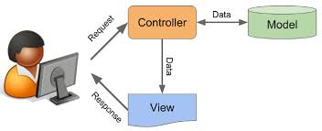

Hình Tổng quan mô hình MVC

## 2.2. GIỚI THIỆU VỀ CƠ SỞ DỮ LIỆU

### 2.2.1. Hệ quản trị cơ sở sư liệu SQL Server

SQL Server là một hệ quản trị cơ sở dữ liệu quan hệ (RDBMS) do Microsoft phát triển, được sử dụng rộng rãi để lưu trữ, quản lý và truy vấn dữ liệu trong các hệ thống phần mềm. SQL Server hỗ trợ ngôn ngữ T-SQL (Transact-SQL), cung cấp các công cụ mạnh mẽ để xử lý dữ liệu một cách hiệu quả.

**Các đặc điểm chính của SQL Server:**

* **Hiệu suất cao**: Tối ưu tốc độ truy vấn và xử lý dữ liệu.
* **Bảo mật mạnh mẽ**: Hỗ trợ mã hóa dữ liệu, xác thực người dùng và kiểm soát truy cập.
* **Quản lý dữ liệu linh hoạt**: Hỗ trợ giao dịch, backup, phục hồi dữ liệu.
* **Khả năng mở rộng**: Phù hợp cho cả các ứng dụng nhỏ và hệ thống lớn, có thể tích hợp với điện toán đám mây.
* **Tích hợp tốt với ASP.NET**: Giúp xây dựng các ứng dụng web hiệu quả.

Trong dự án *"Xây dựng website bán laptop",* SQL Server đóng vai trò quan trọng trong việc lưu trữ thông tin sản phẩm, khách hàng, đơn hàng và quản lý dữ liệu một cách nhanh chóng, bảo mật và ổn định.



Hình SQL server

### 2.2.3. Công cụ sử dụng

Microsoft SQL Server Management Studio (SSMS) là một công cụ mạnh mẽ do Microsoft phát triển, được sử dụng để quản lý, cấu hình và thao tác với SQL Server. SSMS cung cấp một giao diện đồ họa thân thiện, giúp người dùng dễ dàng quản lý cơ sở dữ liệu mà không cần thao tác hoàn toàn bằng dòng lệnh.

**Các tính năng chính của SSMS:**

* **Quản lý cơ sở dữ liệu dễ dàng**: Cho phép tạo, chỉnh sửa, xóa và truy vấn dữ liệu trong SQL Server.
* **Giao diện trực quan**: Hỗ trợ thiết kế bảng, quan hệ dữ liệu mà không cần viết nhiều mã SQL.
* **Trình soạn thảo SQL tích hợp**: Hỗ trợ viết, thực thi và tối ưu hóa truy vấn SQL.
* **Bảo mật và phân quyền**: Quản lý quyền truy cập, tài khoản người dùng và bảo mật dữ liệu.
* **Sao lưu và khôi phục dữ liệu**: Hỗ trợ backup và restore cơ sở dữ liệu dễ dàng.

**Ứng dụng của SSMS trong dự án**

Trong dự án *"Xây dựng website bán laptop bằng ASP.Net",* SSMS đóng vai trò quan trọng trong việc tạo và quản lý cơ sở dữ liệu, giúp lưu trữ thông tin về sản phẩm, khách hàng, đơn hàng một cách hiệu quả, đồng thời hỗ trợ truy vấn dữ liệu nhanh chóng và bảo mật.



Hình Sql Server

# **CHƯƠNG 3: THỰC HIỆN HÓA NGHIÊN CỨU**

## 3.1. Sơ đồ Use Case

Sơ đồ Use case

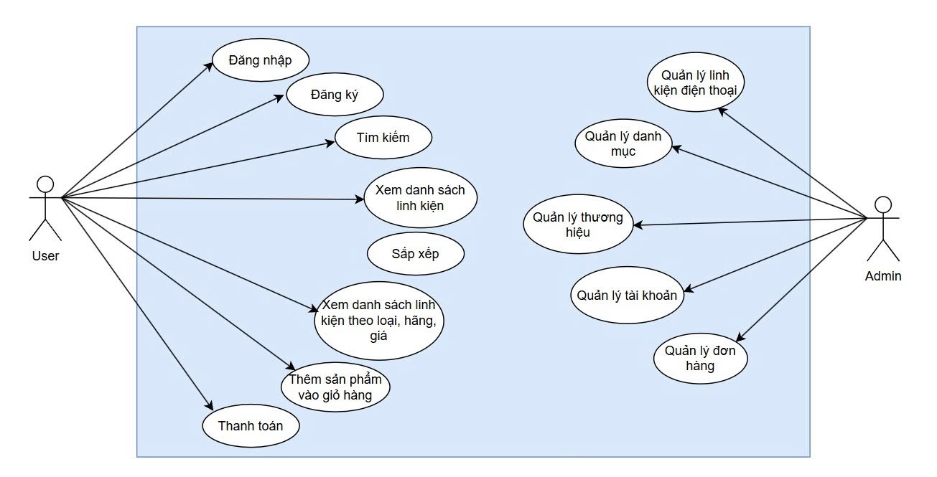

Hình 5 Sơ đồ Use case tổng quát

## 3.2. Sơ đồ Diagram Database

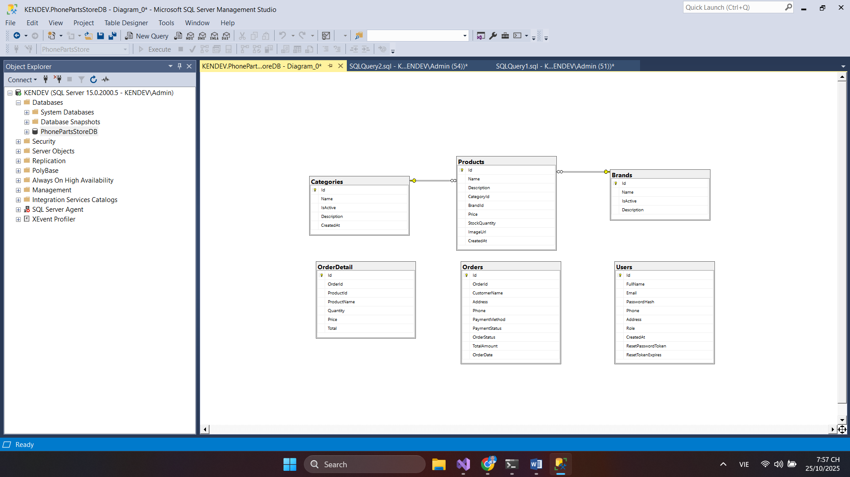

Hình 6 Sơ đồ Diagram Database

## 3.3. Mô tả các bảng dữ liệu

### Thiết kế cơ sở dữ liệu

#### a) Bảng cơ sơ sở dữ liệu Users

|  |  |  |  |  |
| --- | --- | --- | --- | --- |
| **STT** | **Tên Cột** | **Kiểu Dữ Liệu** | **Ràng Buộc** | **Mô Tả** |
| 1 | Id | Int | Primary key | ID |
| 2 | FullName | Varchar |  | Họ và tên |
| 3 | Phone | Varchar |  | Số điện thoại |
| 4 | Email | Varchar |  | Email |
| 5 | PasswordHash | Varchar |  | Mật khẩu |
| 6 | Role | Varchar |  | Phân loại tài khoản |
| 7 | Created_at | Datetime |  | Ngày tạo |

Bảng 1: Bảng cơ sơ sở dữ liệu Users

#### c) Bảng cơ sở dữ liệu Categories

|  |  |  |  |  |
| --- | --- | --- | --- | --- |
| **STT** | **Tên Cột** | **Kiểu Dữ Liệu** | **Ràng Buộc** | **Mô Tả** |
| 1 | Id | Int | Primary key | ID |
| 2 | Name | Varchar |  | Tên danh mục |
| 3 | Description | Varchar |  | Mô tả |
| 4 | IsActive | bool |  | Trạng thái |
| 5 | Created_at | Datetime |  | Ngày tạo |

Bảng 3: Bảng cơ sơ sở dữ liệu Categories

#### d) Bảng cơ sở dữ liệu Brands

|  |  |  |  |  |
| --- | --- | --- | --- | --- |
| **STT** | **Tên Cột** | **Kiểu Dữ Liệu** | **Ràng Buộc** | **Mô Tả** |
| 1 | Id | Int | Primary key | ID |
| 2 | Name | Varchar |  | Tên danh mục |
| 3 | Description | Varchar |  | Mô tả |
| 4 | IsActive | bool |  | Trạng thái |
| 5 | Created_at | Datetime |  | Ngày tạo |

Bảng 4: Bảng cơ sơ sở dữ liệu Brands

#### e) Bảng cơ sở dữ liệu Product

|  |  |  |  |  |
| --- | --- | --- | --- | --- |
| **STT** | **Tên Cột** | **Kiểu Dữ Liệu** | **Ràng Buộc** | **Mô Tả** |
| 1 | Id | Int | Primary key | ID |
| 2 | Name | Varchar |  | Tên sản phẩm |
| 3 | Description | Varchar |  | Mô tả sản phẩm |
| 4 | Price | Int |  | Giá sản phẩm |
| 5 | StockQuantity | Int |  | Số lượng |
| 6 | CategoryId | Int |  |  |
| 7 | BrandId | Int |  |  |
| 8 | Created_at | Varchar |  | Ngày tạo |
| 9 | ImageUrl | Varchar |  | Hình ảnh |

Bảng 5: Bảng cơ sơ sở dữ liệu Product

#### f) Bảng cơ sở dữ liệu Orders

|  |  |  |  |  |
| --- | --- | --- | --- | --- |
| **STT** | **Tên Cột** | **Kiểu Dữ Liệu** | **Ràng Buộc** | **Mô Tả** |
| 1 | Id | Int | Primary key | ID |
| 2 | OrderId | Varchar |  | Mã đơn hàng |
| 3 | Name | Varchar |  | Tên người dùng |
| 4 | Address | Varchar |  | Địa chỉ |
| 5 | Phone | Varchar |  | Số điện thoại |
| 6 | PaymentMethod | Int |  | Phương thức thanh toán |
| 7 | PaymentStatus | Int |  | Trạng thái thanh toán |
| 8 | Subtotal | Decimal |  | Giá tạm tính |
| 9 | Total | Decimal |  | Tổng tiền |
| 10 | Created_at | Datetime |  | Ngày tạo đơn |
| 11 | Email | Varchar |  | Email |

Bảng 6: Bảng cơ sơ sở dữ liệu Orders

#### g) Bảng cơ sở dữ liệu OrderDetails

|  |  |  |  |  |
| --- | --- | --- | --- | --- |
| **STT** | **Tên Cột** | **Kiểu Dữ Liệu** | **Ràng Buộc** | **Mô Tả** |
| 1 | Id | Int | Primary key | ID |
| 2 | OrderId | Int |  | Mã đơn hàng |
| 3 | ProductId | Int |  |  |
| 4 | Quantity | Int |  | Số lượng |
| 5 | Total | Decimal |  | Tổng tiền |

Bảng 7: Bảng cơ sơ sở dữ liệu OrderDetails

# **CHƯƠNG 4: KẾT QUẢ NGHIÊN CỨU**

## 4.1. Giao diện người dùng

4.1.1. Trang chủ

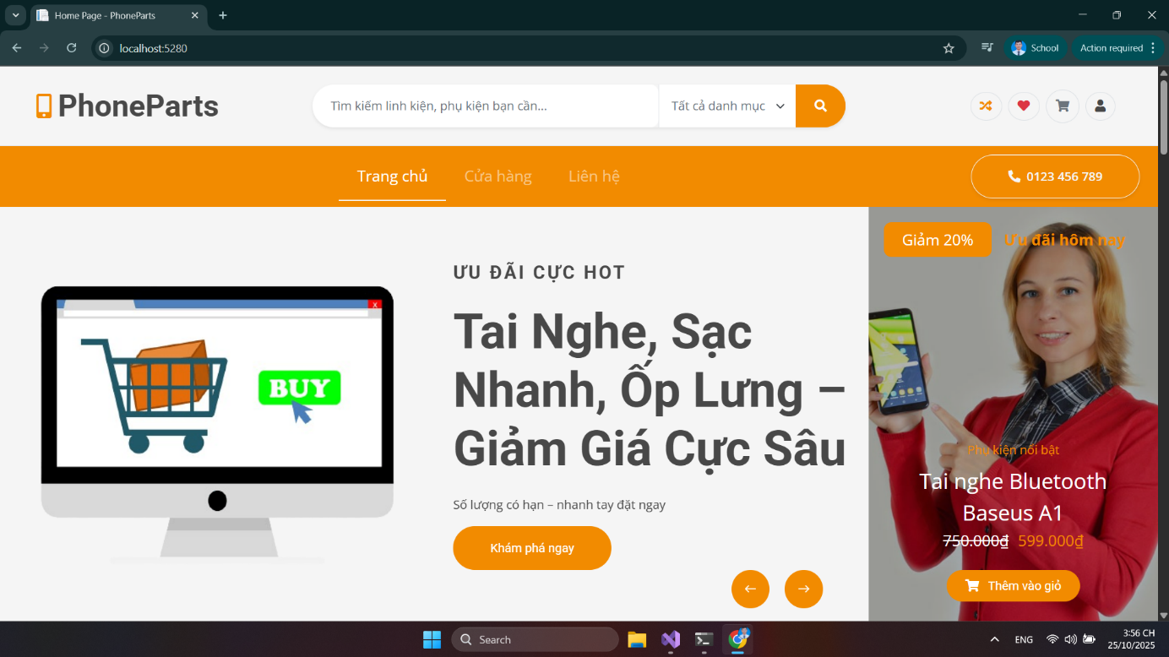

Hình 7 Home Page

c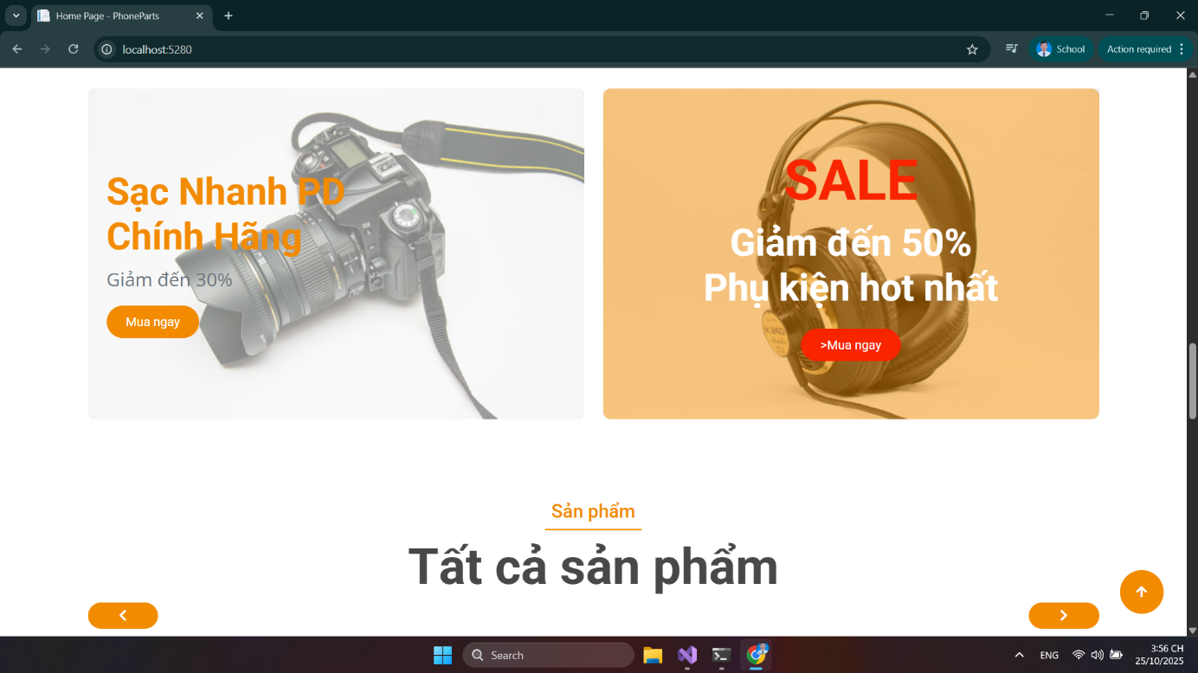

Hình 8 Home Page

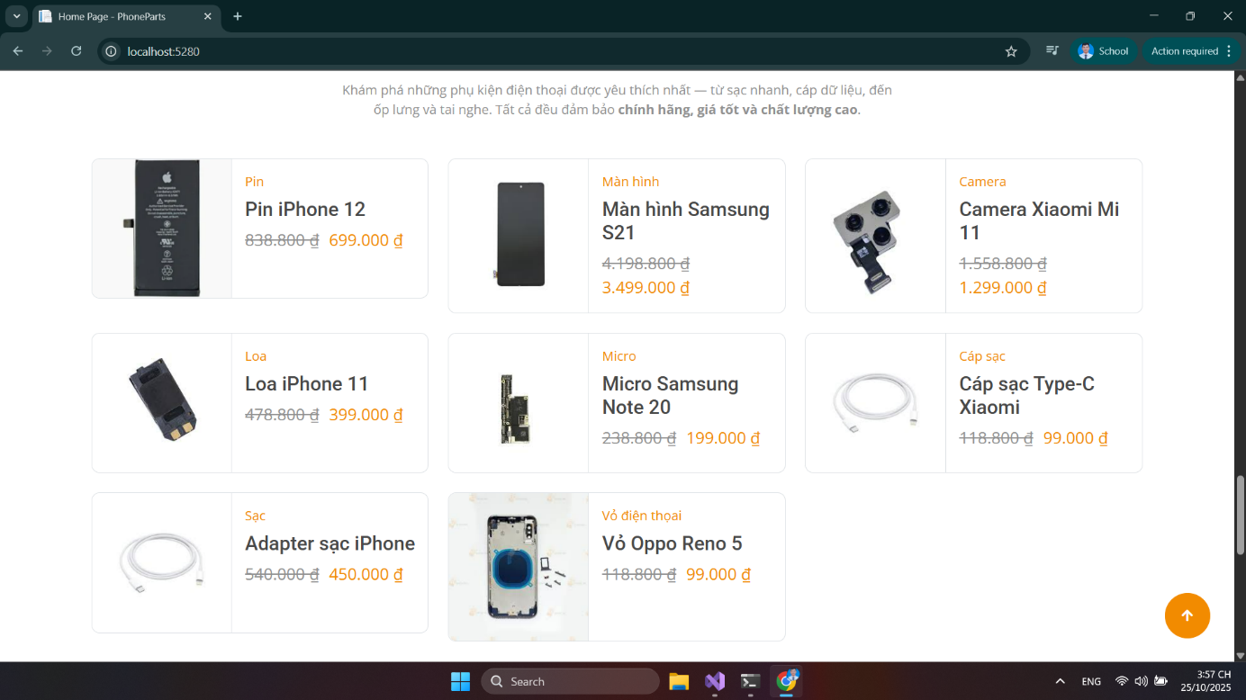

Hình 9 Home Page

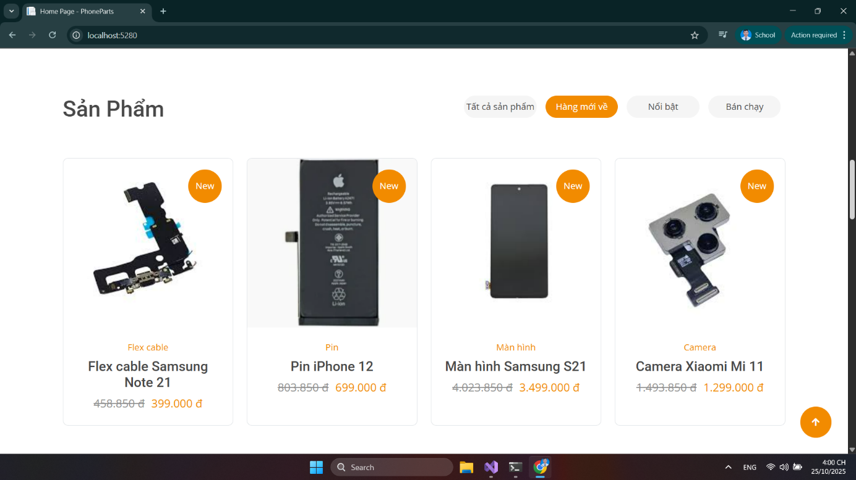

Hình 10 Home Page

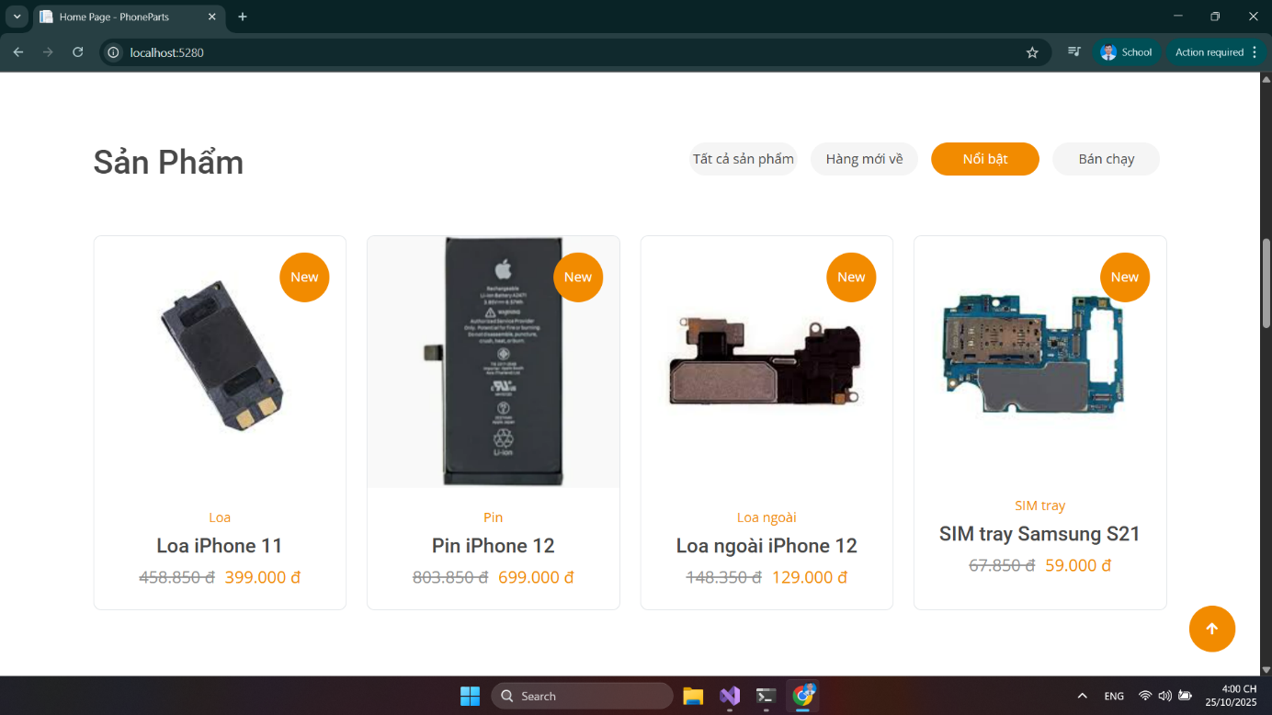

Hình 11 Home Page

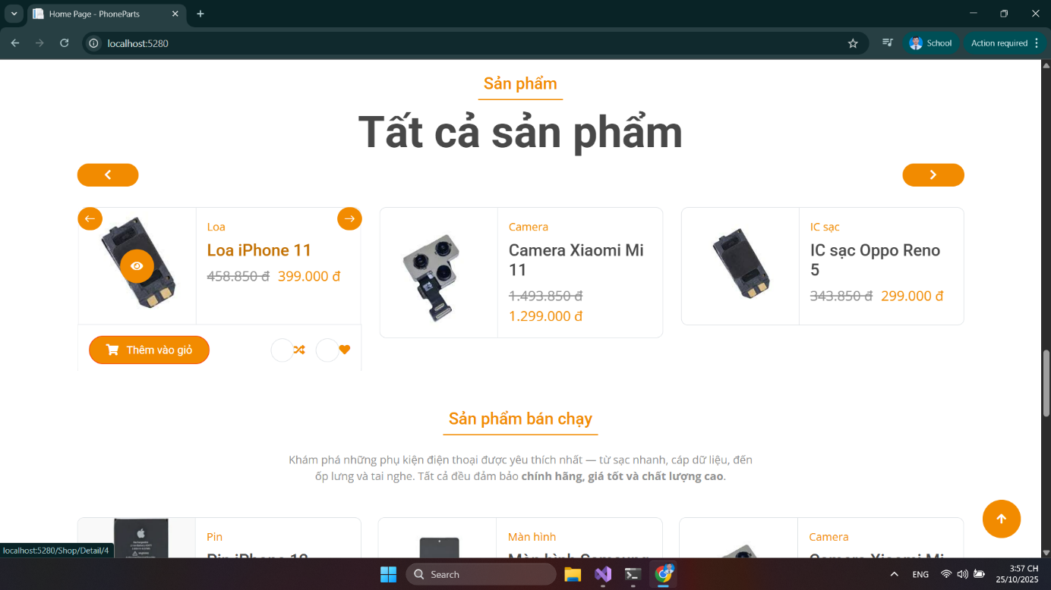

Hình 12 Home Page

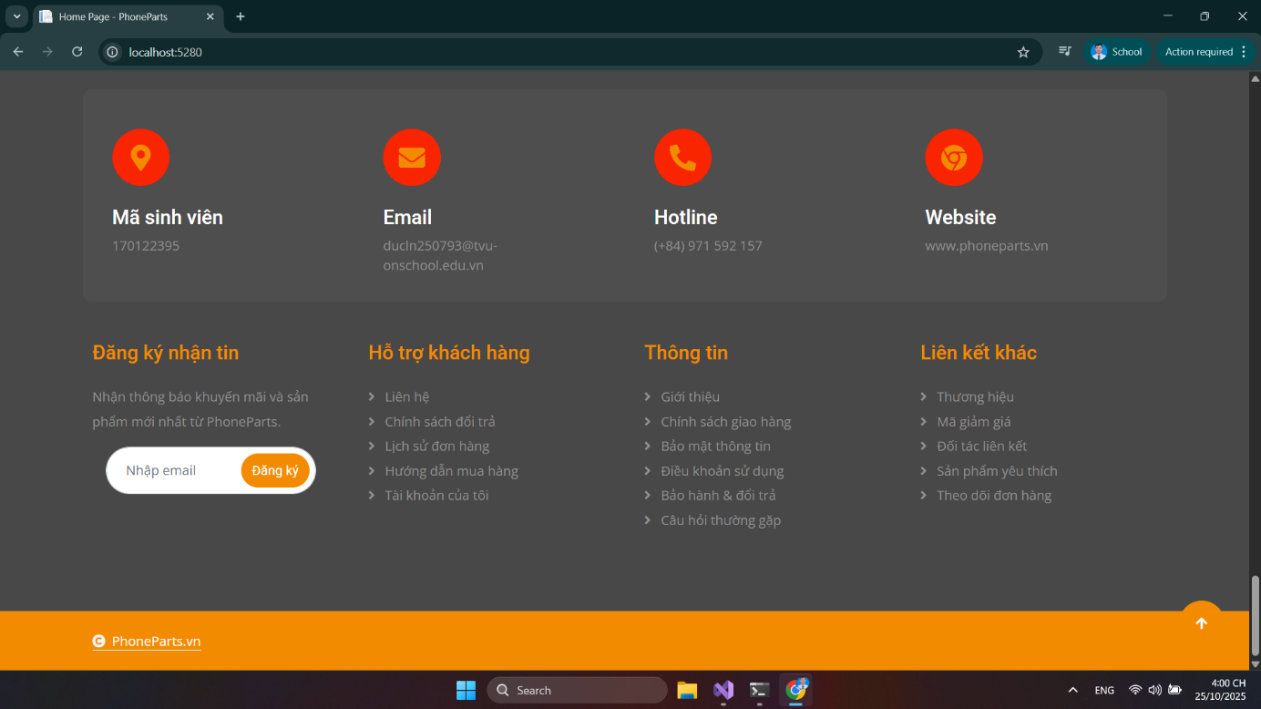

Hình 13 Home Page

Trang chủ hiển thị các thông tin của các sản phẩm nổi bật, danh mục sản phẩm

Thông tin đăng nhập (nếu có), giỏ hàng, nhằm thu hút người dùng

4.1.2. Sản phẩm

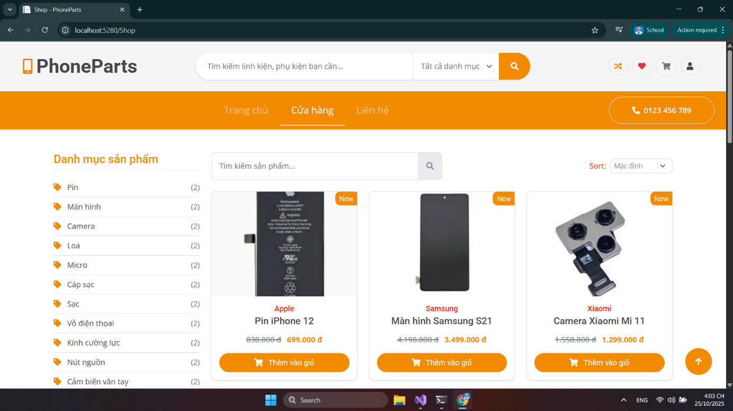

Hình 14 Sản phẩm

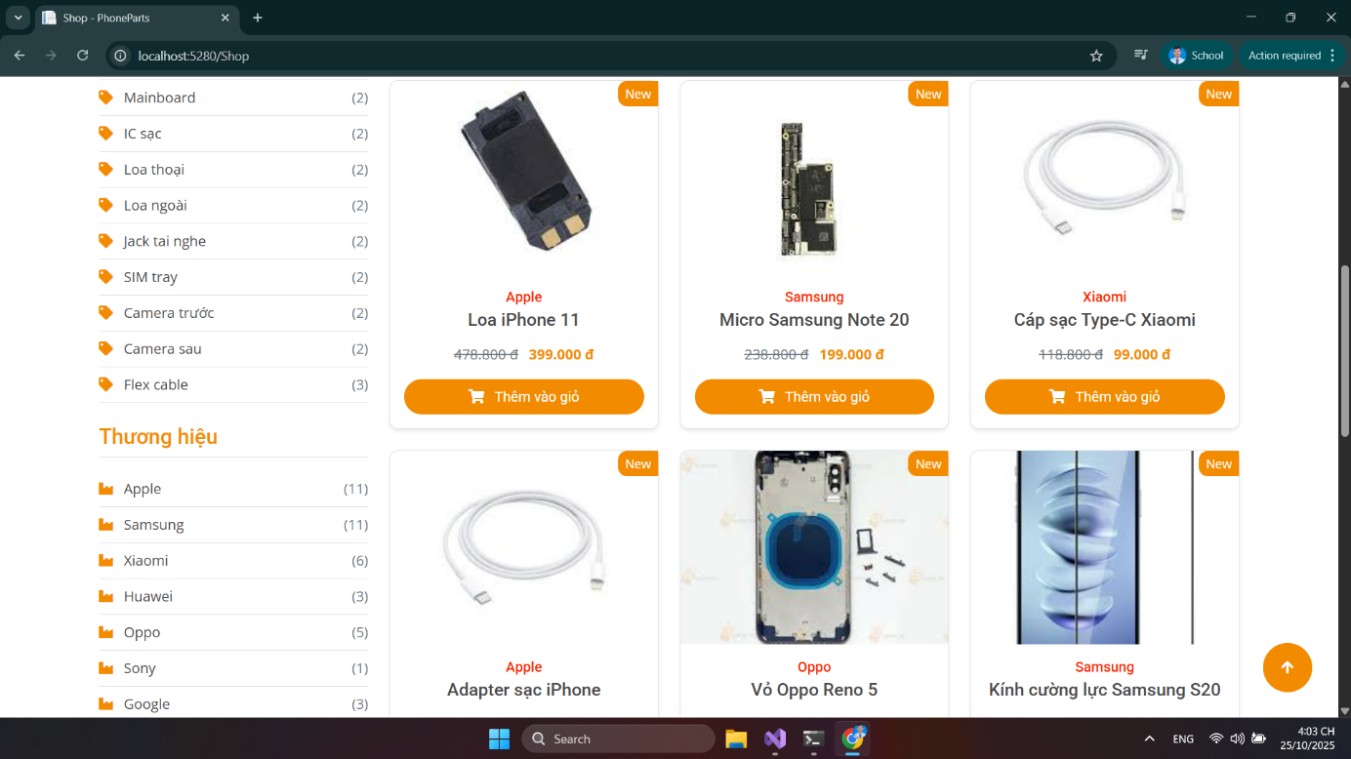

Hình 15 Sản phẩm

Trang sản phẩm là trang hiển thị đầy đủ các sản phẩm hiện có gồm: tất cả sản phẩm, sản phẩm theo danh mục, có các chức năng như sắp xếp, tìm kiếm, lọc

4.1.3. Chi tiết sản phẩm

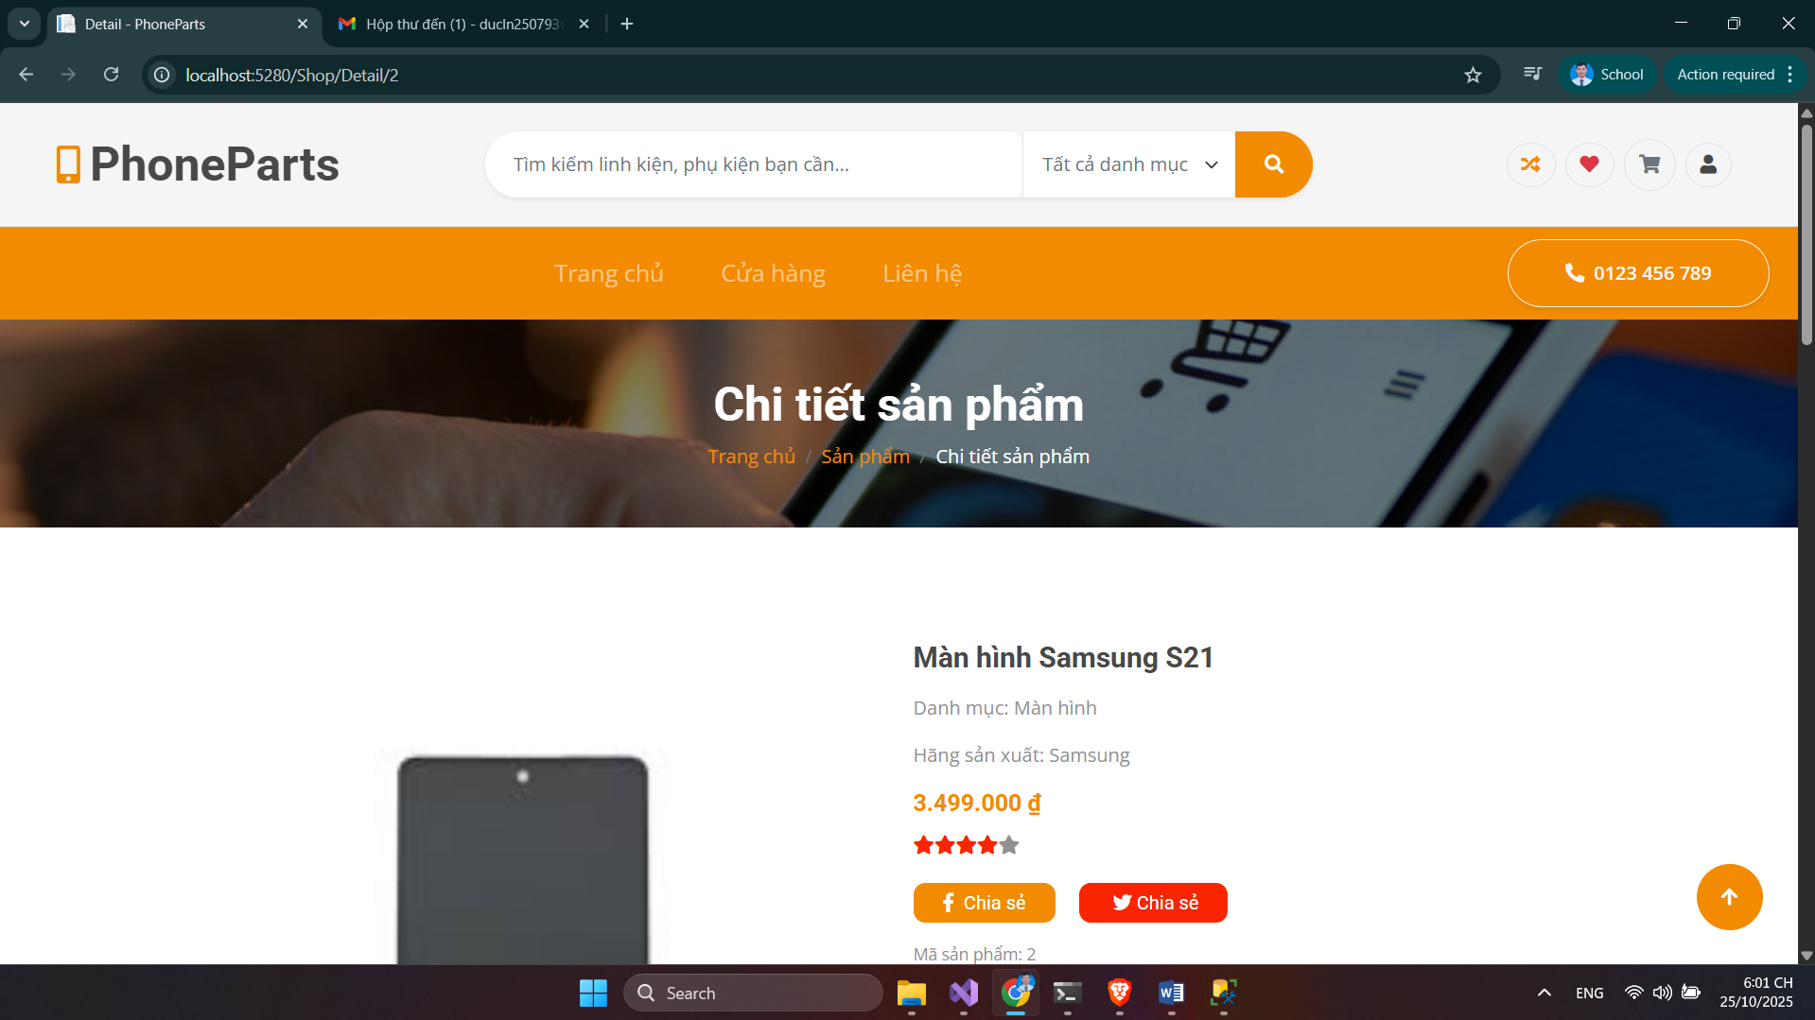

Hình 16 Chi tiết sản phẩm

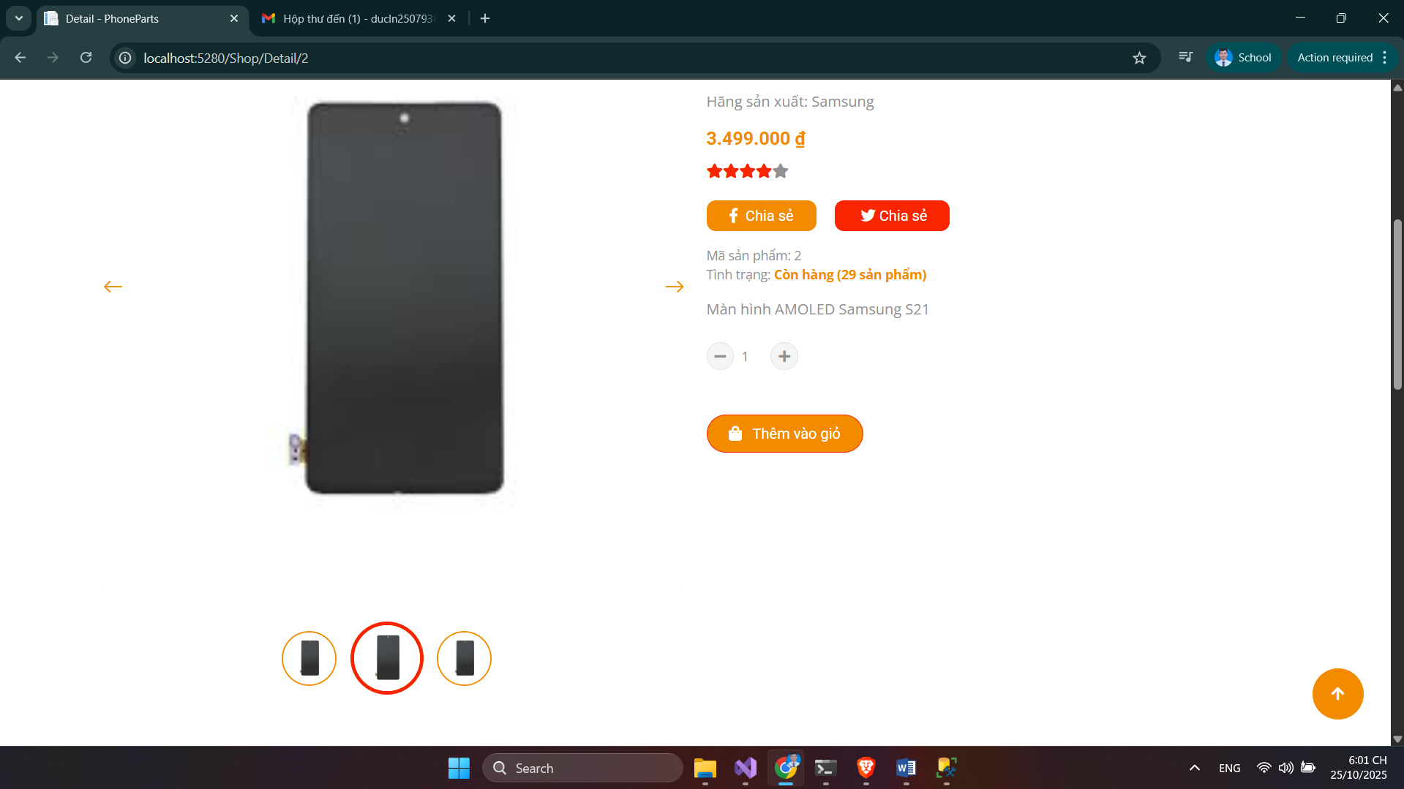

Hình 17 Chi tiết sản phẩm

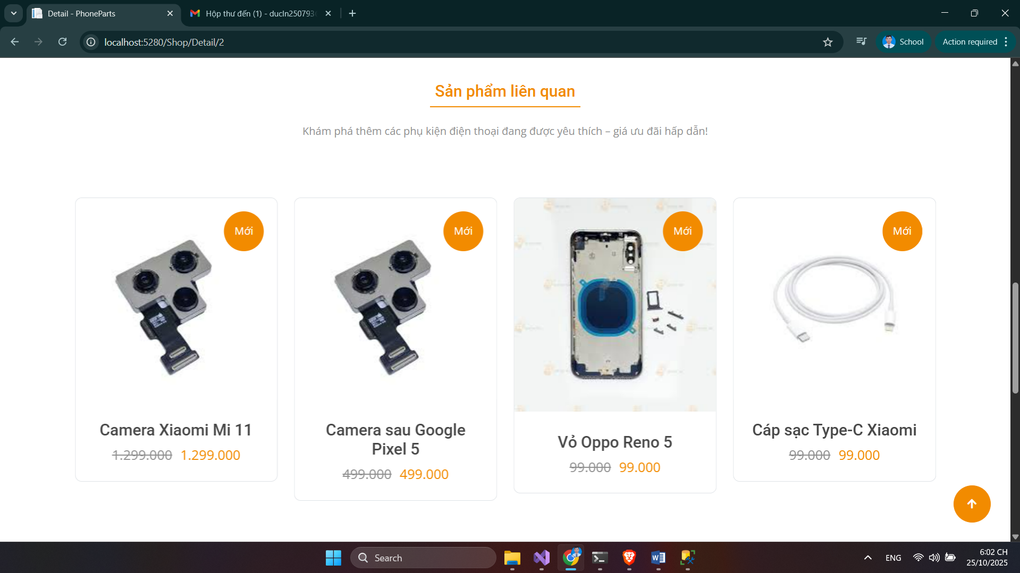

Hình 18 Chi tiết sản phẩm

Trang chi tiết sản phẩm hiển thị tất cả thông tin chi tiết về một sản phẩm bao gồm: giá, tên, loại, hình ảnh, mô tả…

4.1.5. Liên hệ

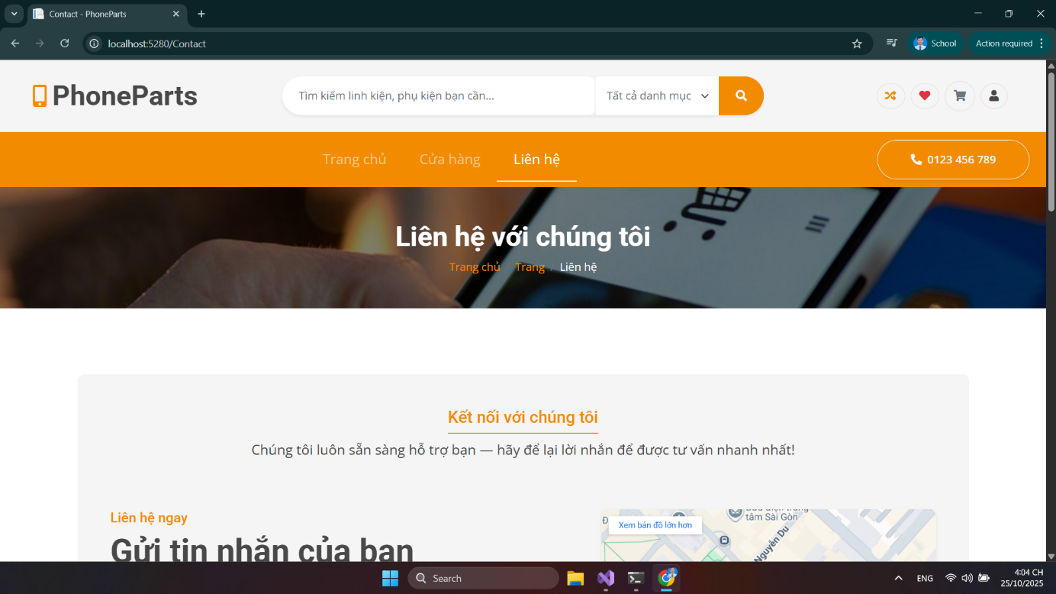

Hình 19 Trang liên hệ

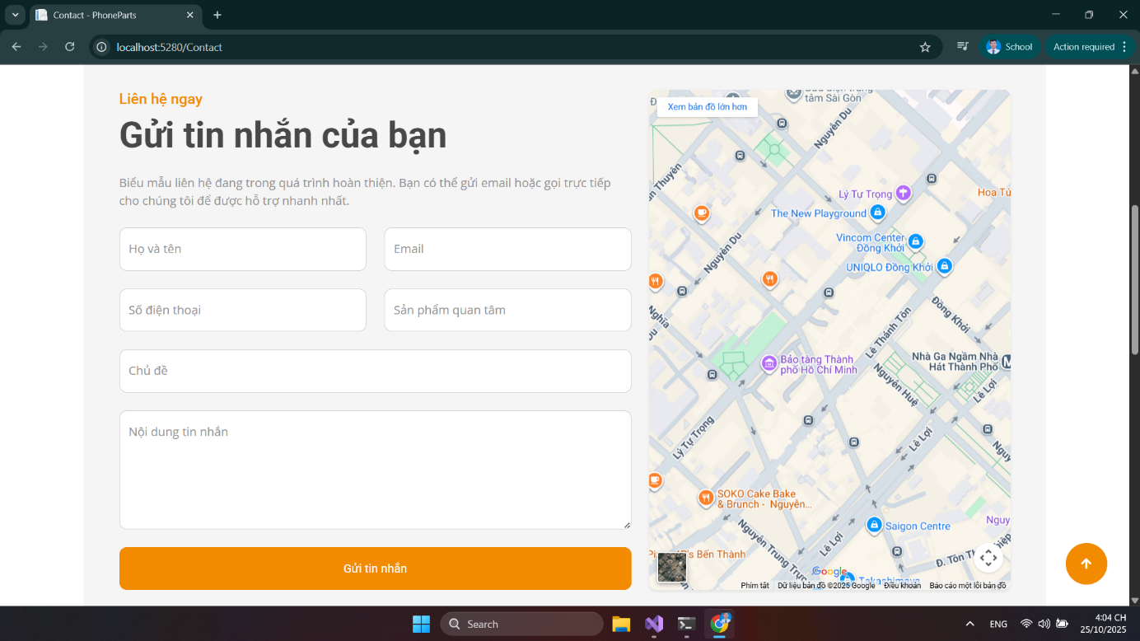

Hình 16 Trang liên hệ

Là trang giới thiệu các thông tin liên hệ như map, số điện thoại, địa chỉ, email và có form liên hệ để người dùng để lại thông tin cần tư vấn

4.1.6. Đăng nhập

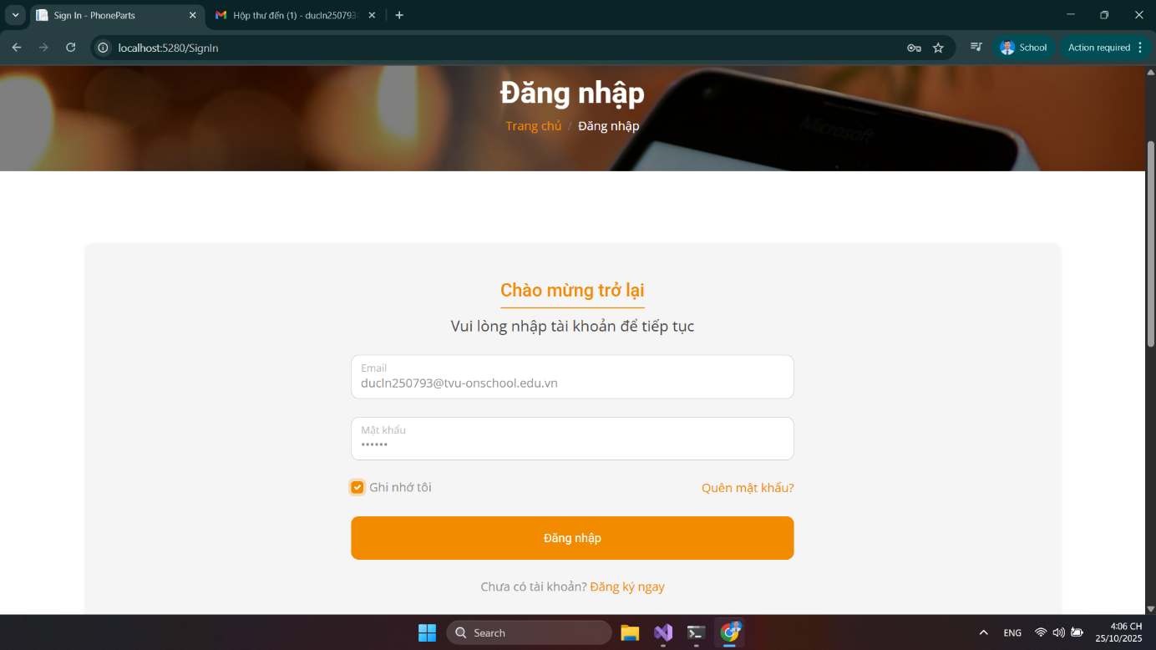

Hình 17 Đăng nhập

Là nơi người dùng đăng nhập vào hệ thống

4.1.7. Đăng kí

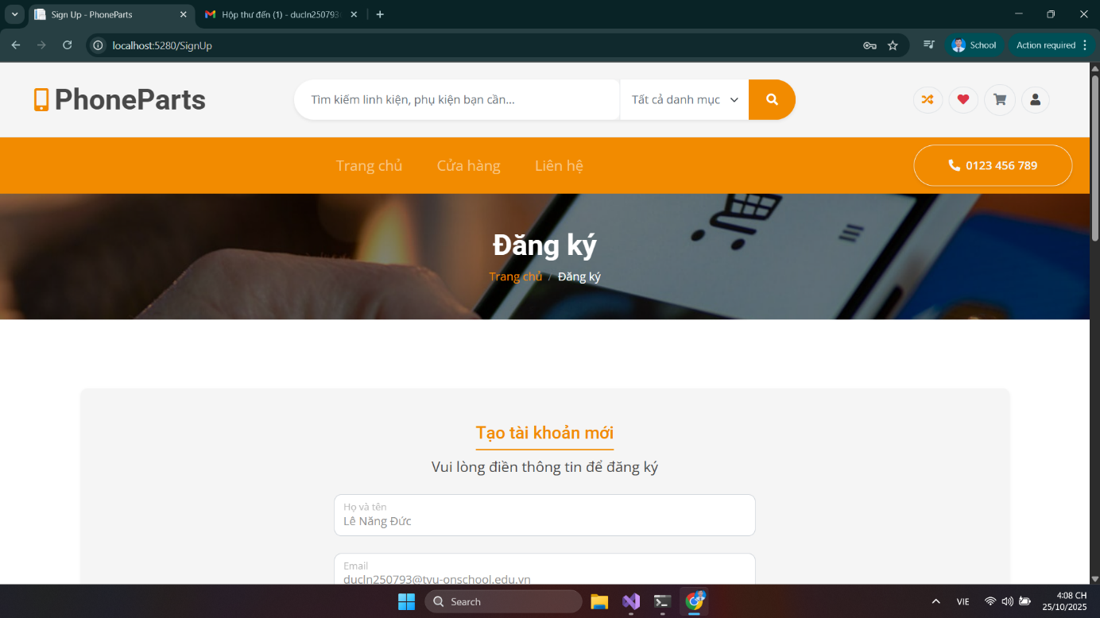

Hình 20 Đăng kí

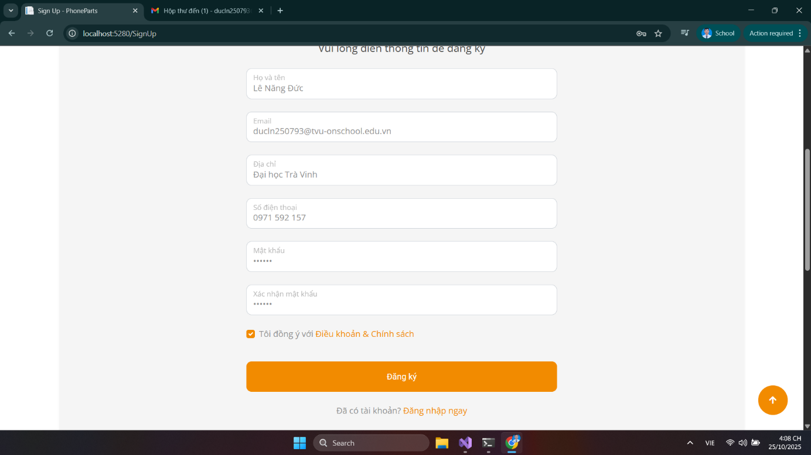

Hình 21 Đăng kí

Là trang người dùng có thể đăng kí tài khoản của mình

4.1.8. Quên mật khẩu

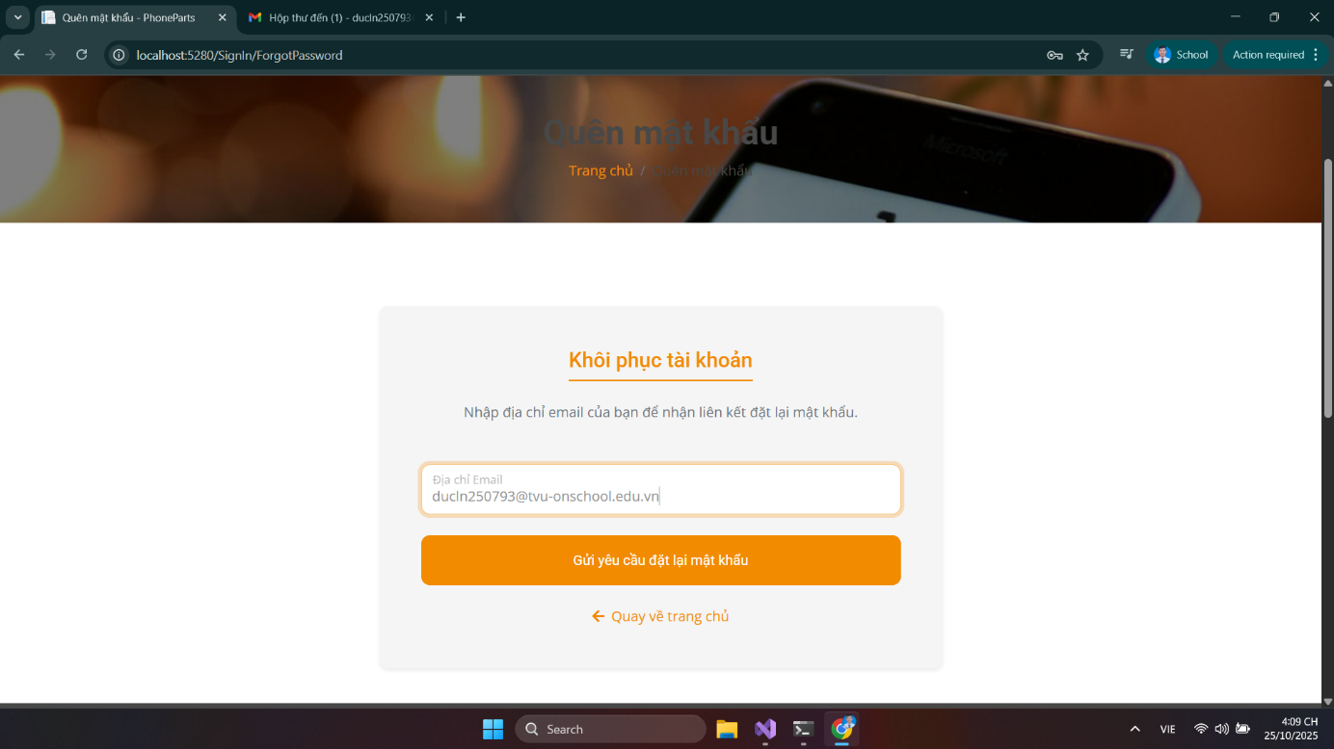

Hình 22 Quên mật khẩu

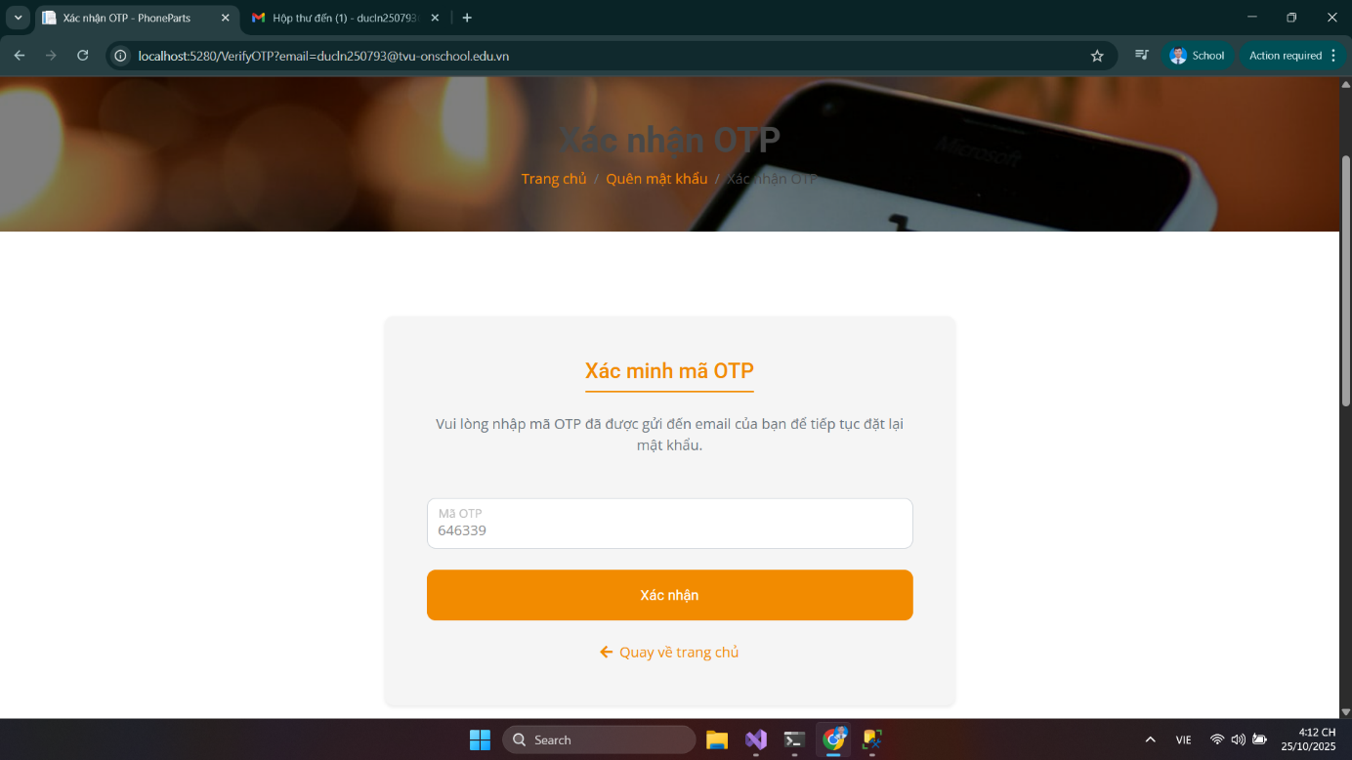

Hình 23 Quên mật khẩu

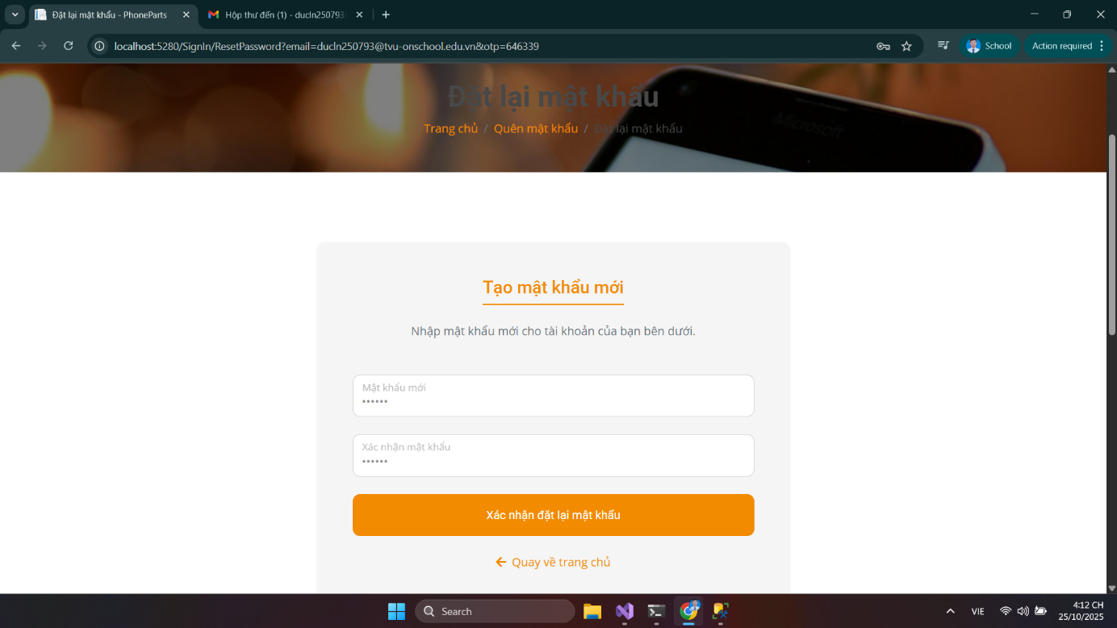

Hình 24 Quên mật khẩu

Người dùng nếu quên mật khẩu có thể lấy lại mật khẩu bằng cách nhập email và mật khẩu mới sẽ được gửi vào email

4.1.9. Giỏ hàng

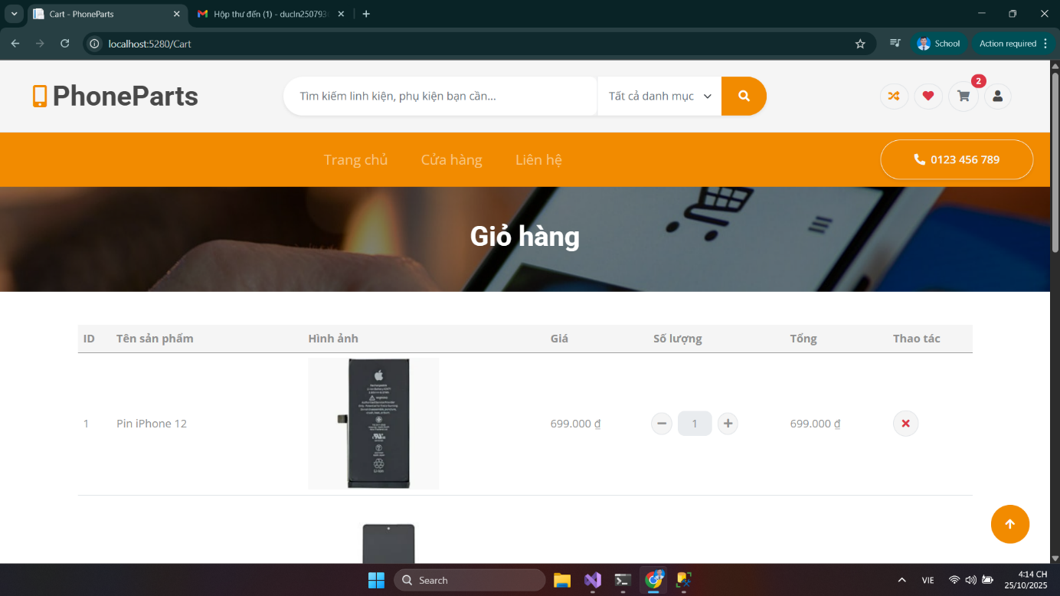

Hình 25 Giỏ hàng

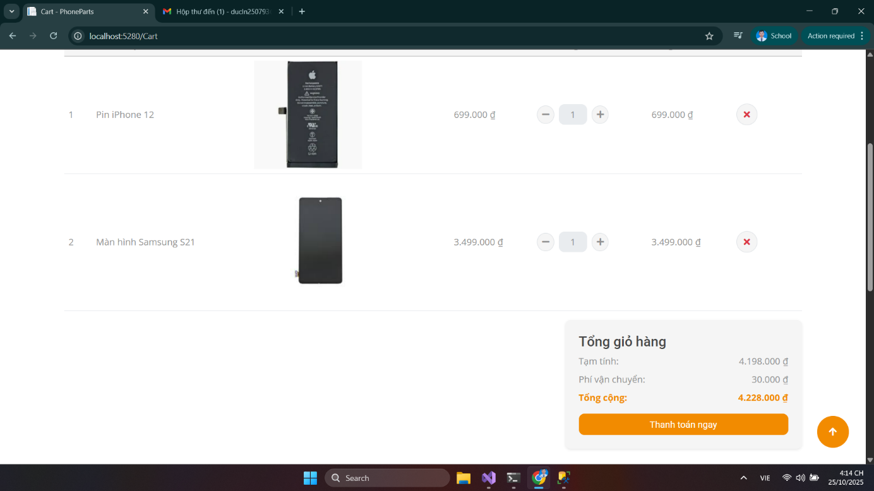

Hình 26 Giỏ hàng

4.1.10. Xác thực thanh toán

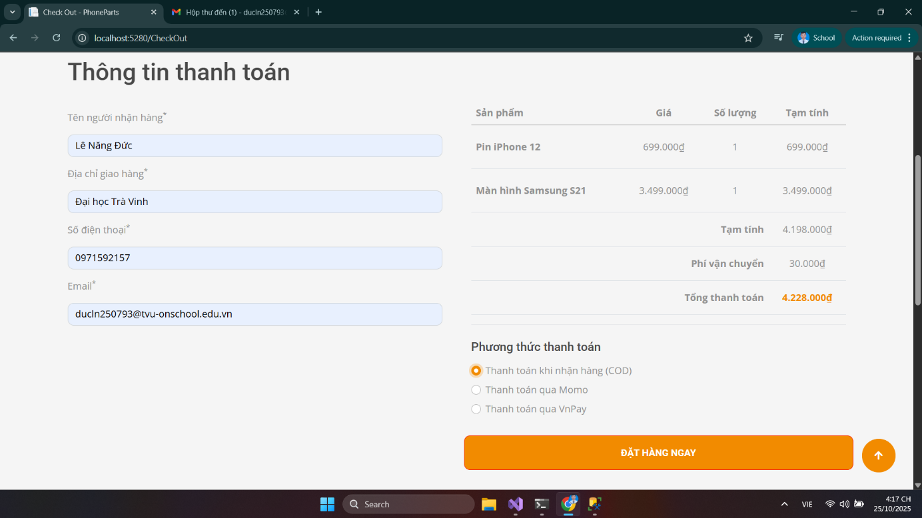

Hình 27 Xác thực thanh toán

Người dùng xác thực thanh toán để hệ thống tạo đơn hàng

4.1.10. Thanh toán

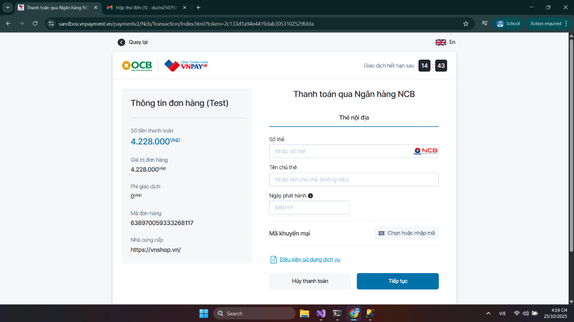

Hình 28 Thanh Toán VNPay

Trang thanh toán VNPay

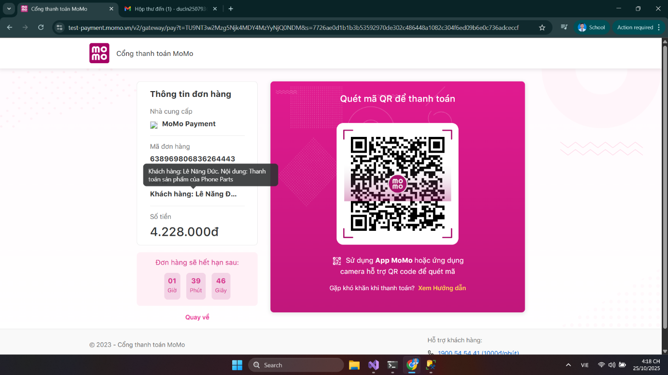

Hình 29 Thanh Toán Momo

Trang thanh toán momo

4.1.12. Cảm ơn

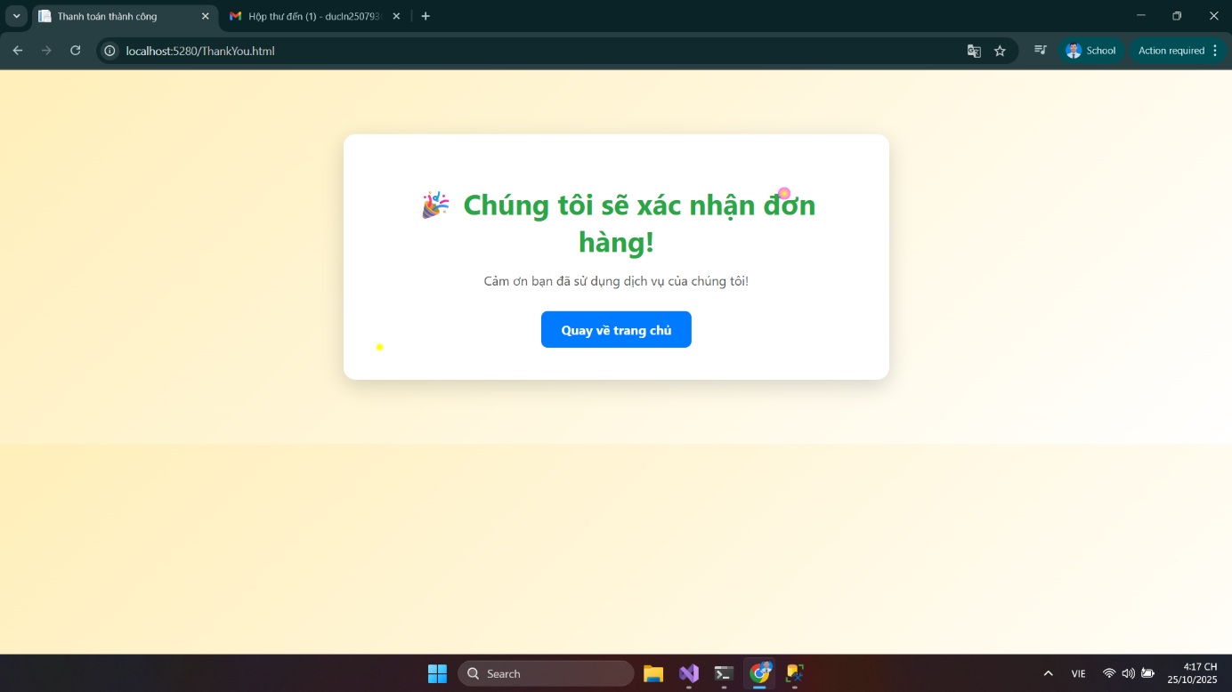

Hình 30 Trang cảm ơn

Sau khi thanh toán thành công sẽ được dẫn về trang cảm ơn và thông báo kết quả thành công hay thất bại.

## 4.2. Giao diện người quản trị

4.1.1. Trang đăng nhập

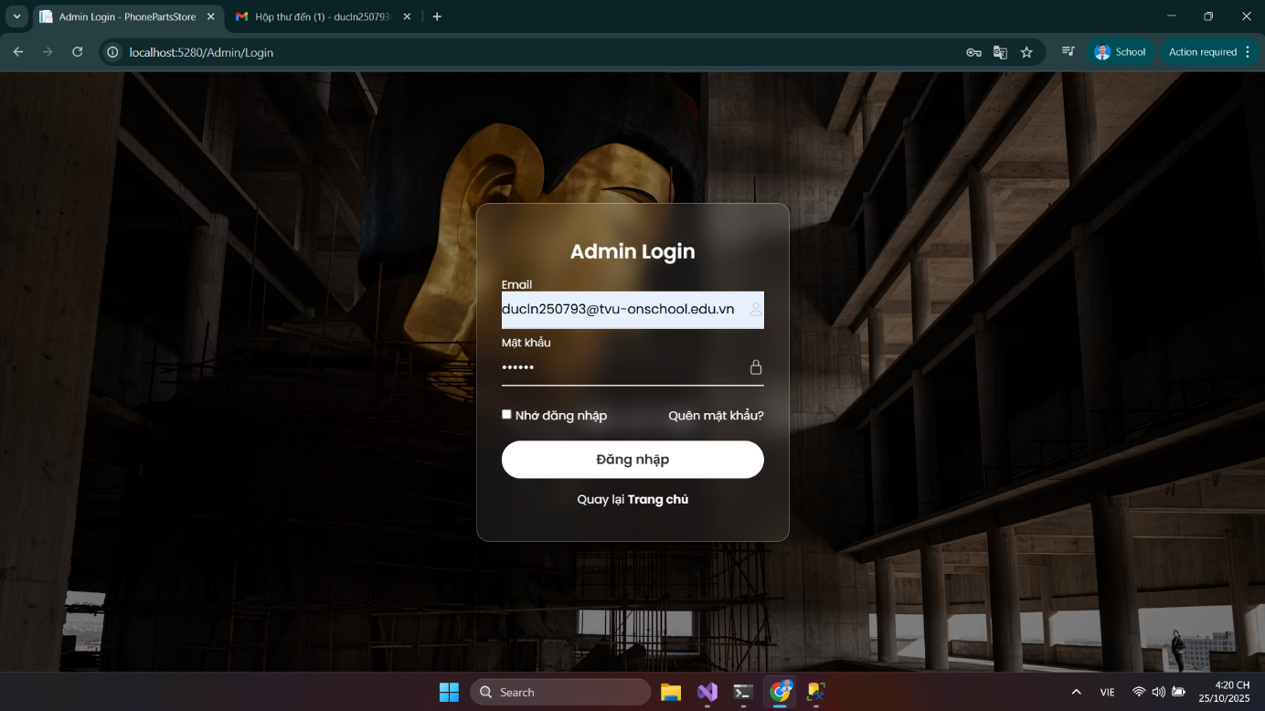

Hình 31 Trang đăng nhập admin

Trang đăng nhập dành cho người quản trị. Nếu chưa đăng nhập nhưng vẫn cố gắng truy cập vào trang quản trị bằng đường dẫn thì sẽ bị trả về trang login.

4.1.2. Trang dashboard

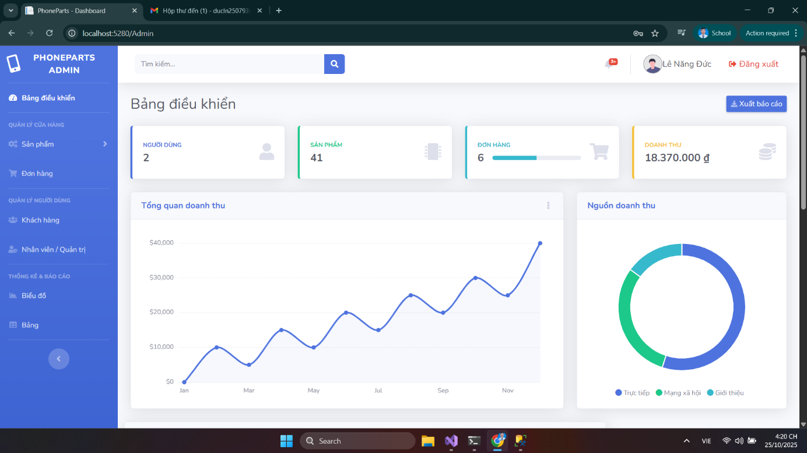

Hình 32 Trang dashboard

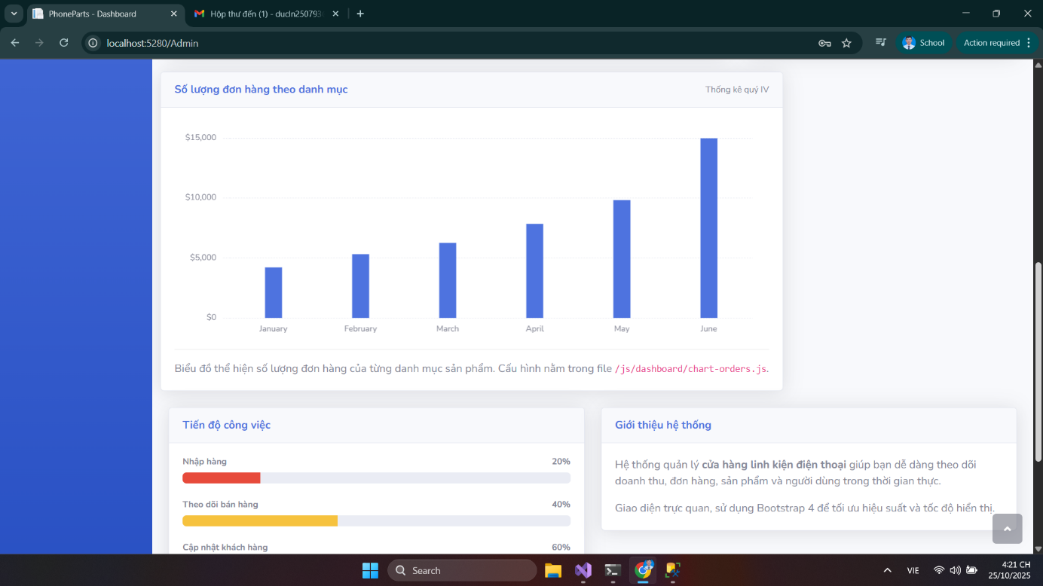

Hình 33 Trang dashboard

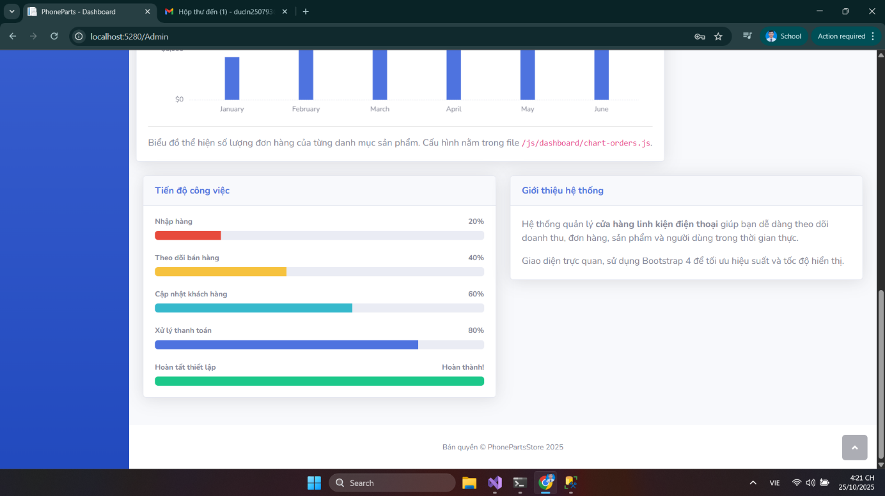

Hình 34 Trang dashboard

Là trang thống kê danh thu và đơn hàng cho người quản trị

4.1.3. Danh mục sản phẩm

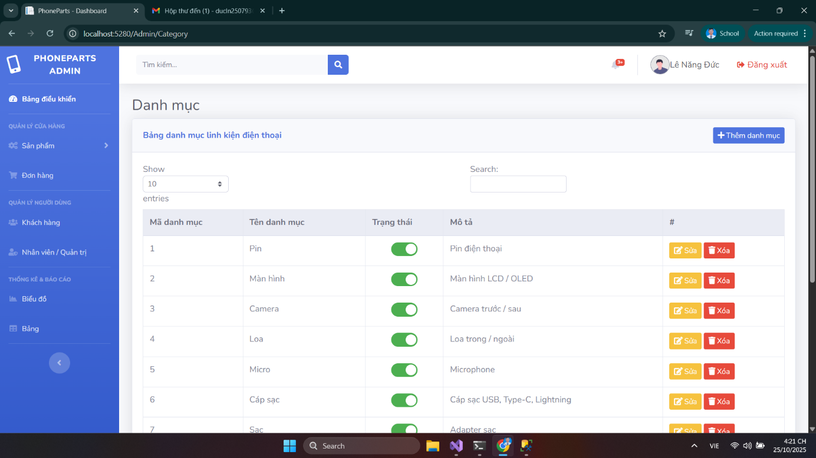

Hình 35 Trang danh sách danh mục sản phẩm

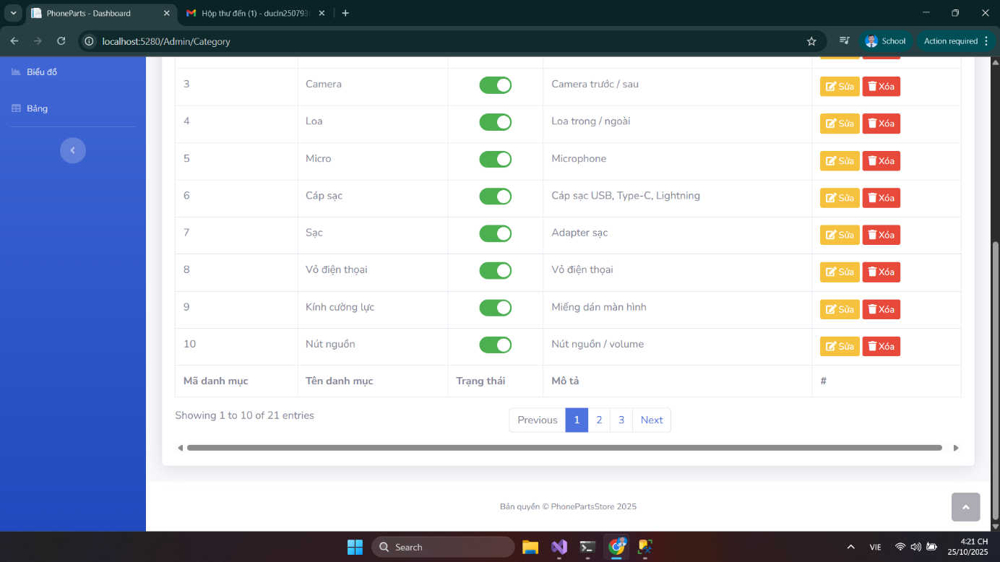

Hình 36 Trang danh sách danh mục sản phẩm

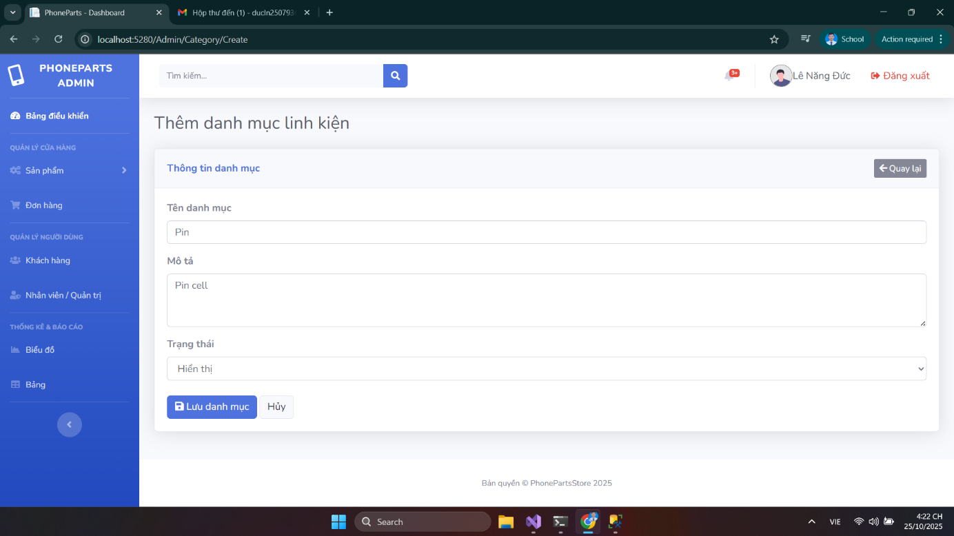

Hình 37 Trang tạo mới danh mục sản phẩm

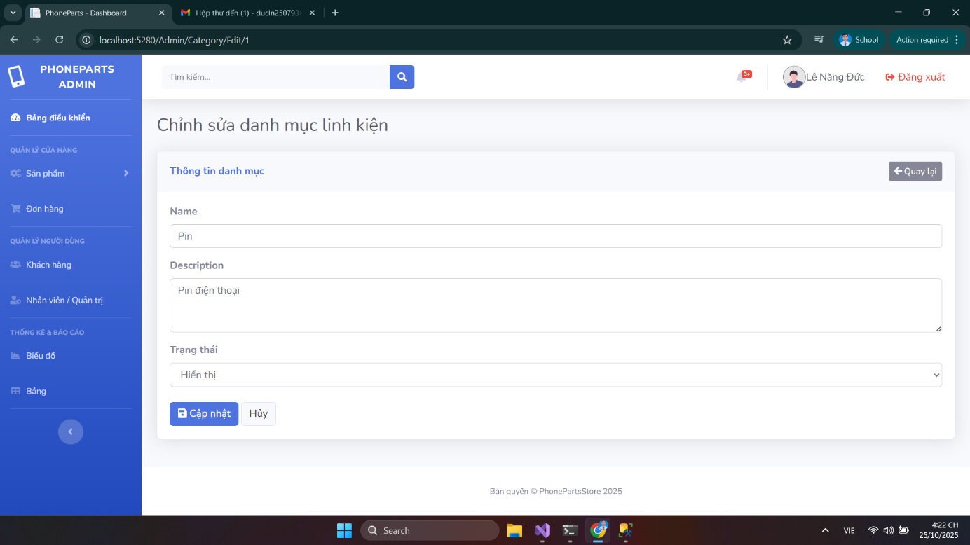

Hình 38 Trang sửa danh mục sản phẩm

Là trang quản lý các danh mục sản phẩm bao gồm các chức năng như hiển thị, thêm, xóa, sửa.

4.1.4. Thương hiệu

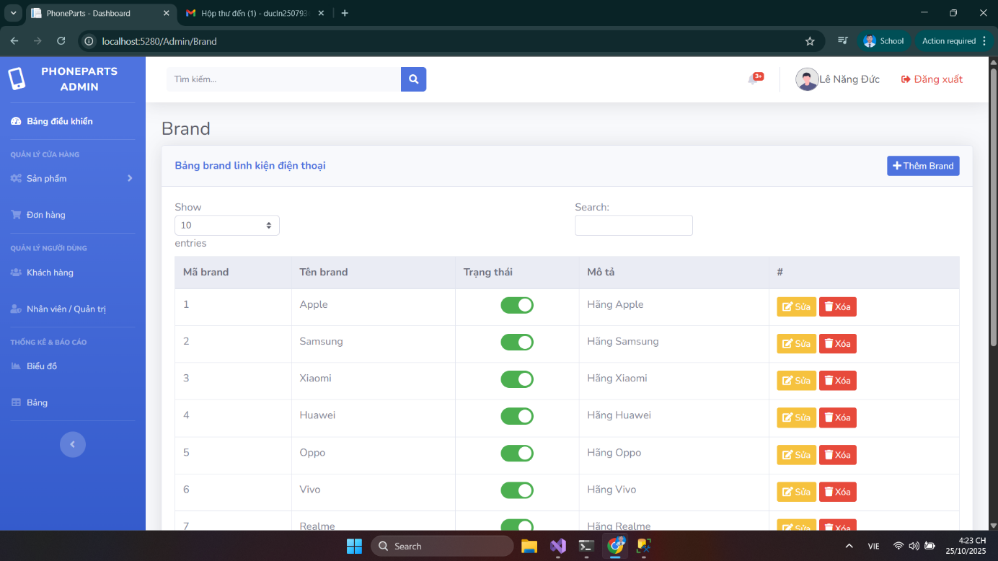

Hình 39 Trang danh sách thương hiệu

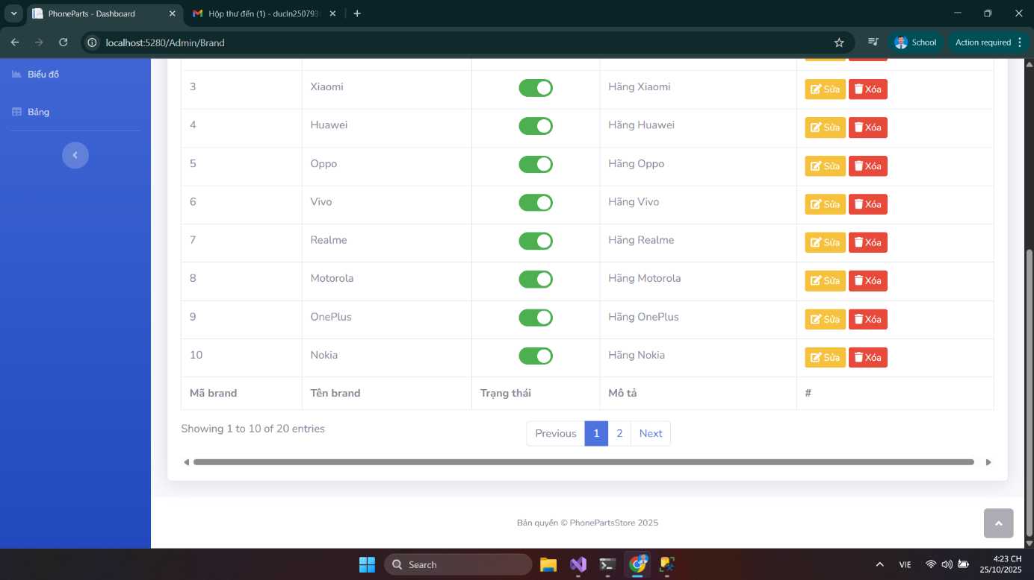

Hình 40 Trang danh sách thương hiệu

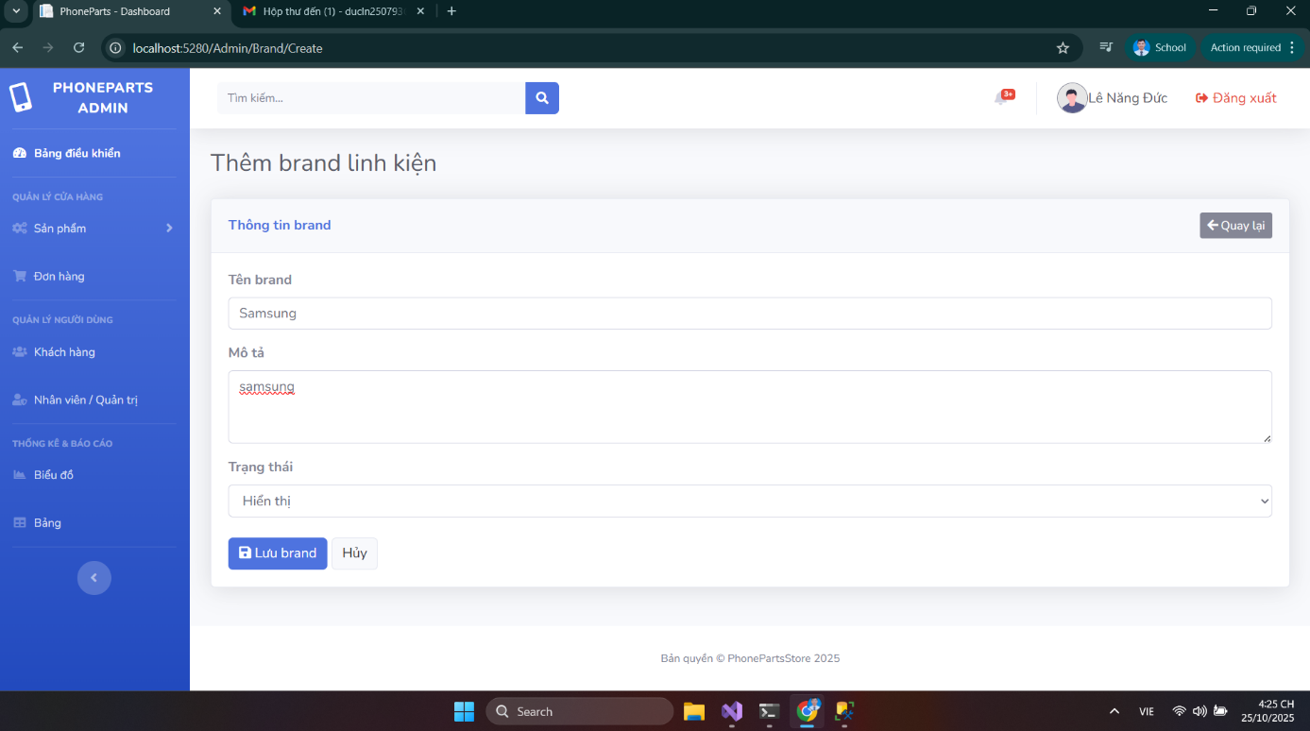

Hình 41 Trang thêm mới thương hiệu

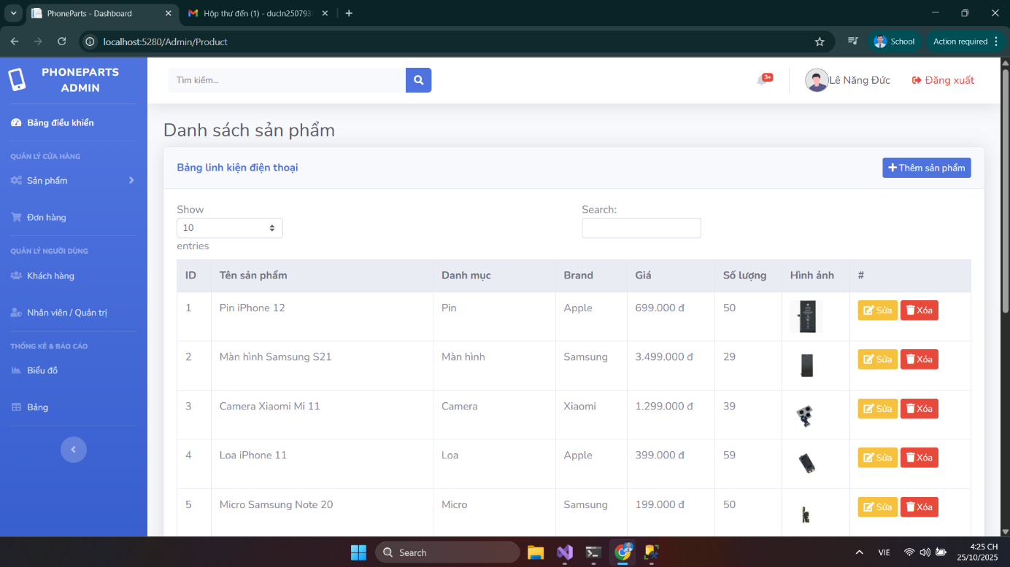

Hình 42 Trang sửa thương hiệu

Là trang quản lý các loại sản phẩm bao gồm các chức năng như hiển thị, thêm, xóa, sửa.

4.1.5. Sản phẩm

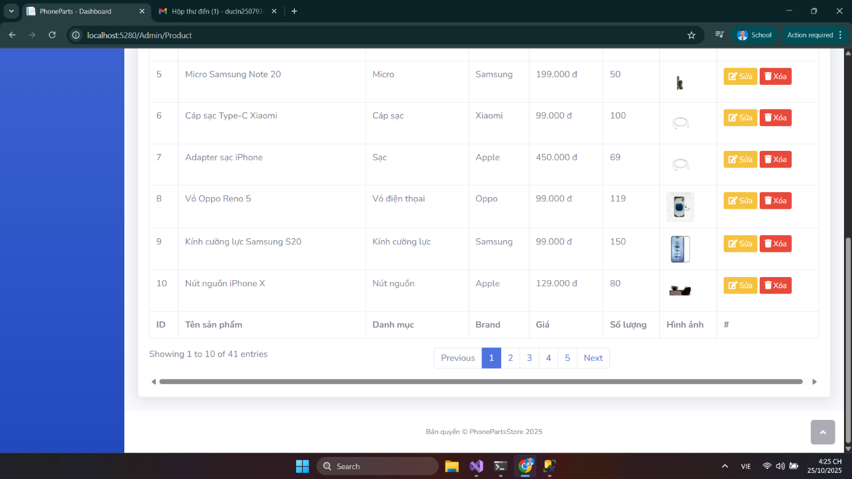

Hình 43 Trang danh sách sản phẩm

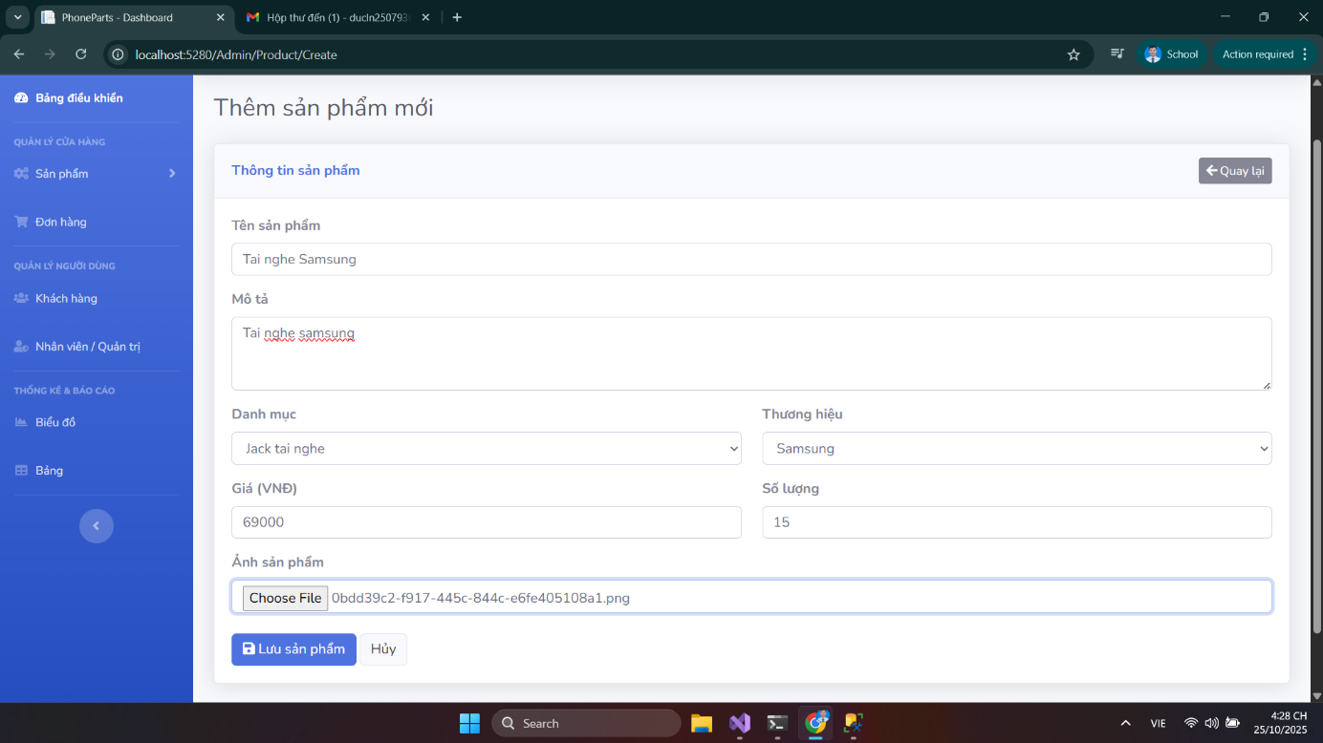

Hình 44 Trang tạo mới sản phẩm

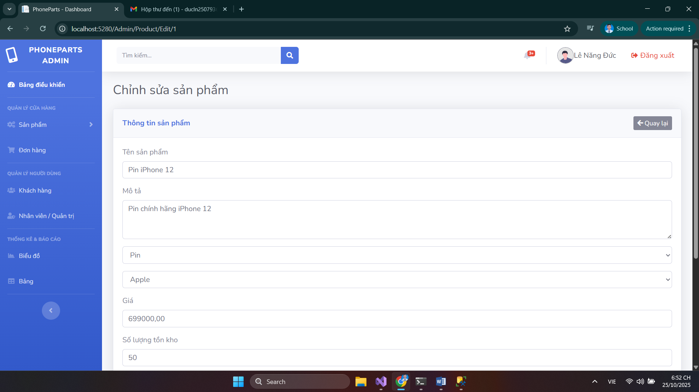

Hình 45 Trang sửa sản phẩm

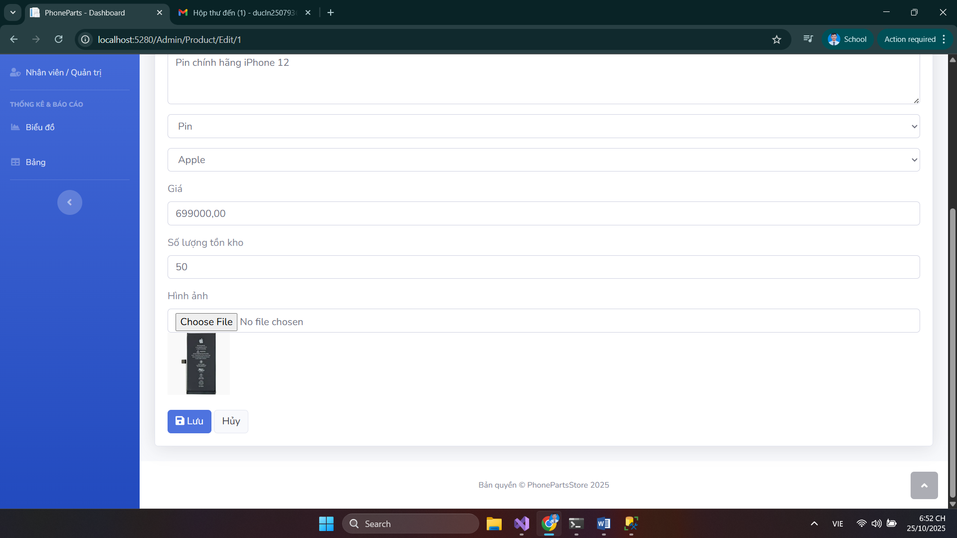

Hình 46 Trang sửa sản phẩm

Là trang quản lý các sản phẩm bao gồm các chức năng như hiển thị, thêm, xóa, sửa

4.1.6. Đơn đặt hàng

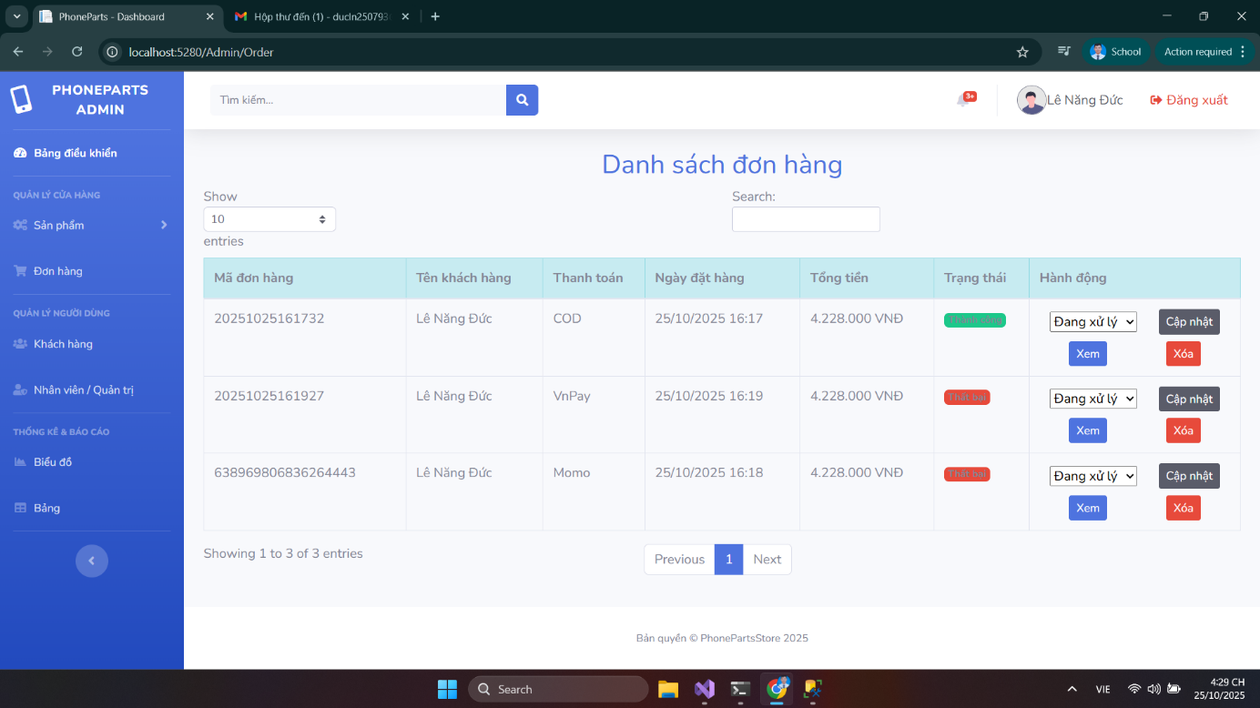

Hình 47 Trang danh sách đơn hàng

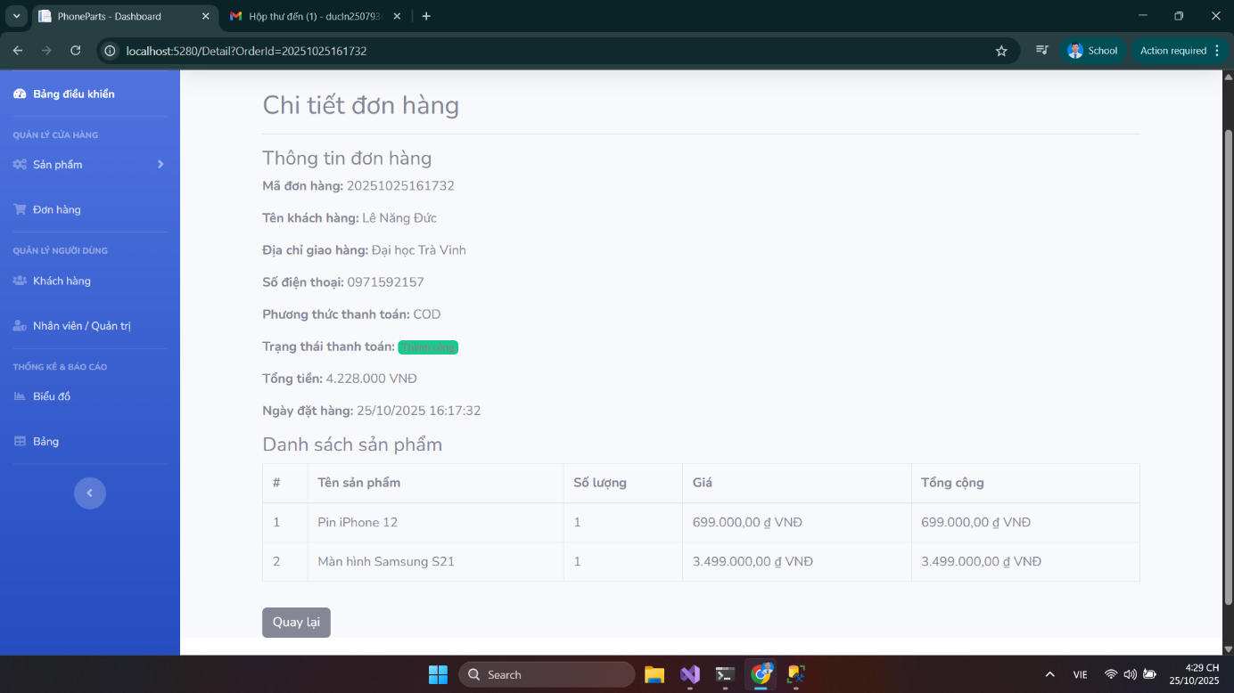

Hình 48 Chi tiết đơn hàng

Là trang quản lý các đơn hàng bao gồm danh sách các đơn hàng, xem chi tiết đơn hàng, sửa trạng thái đơn hàng, xóa đơn hàng.

4.1.7. Tài khoản

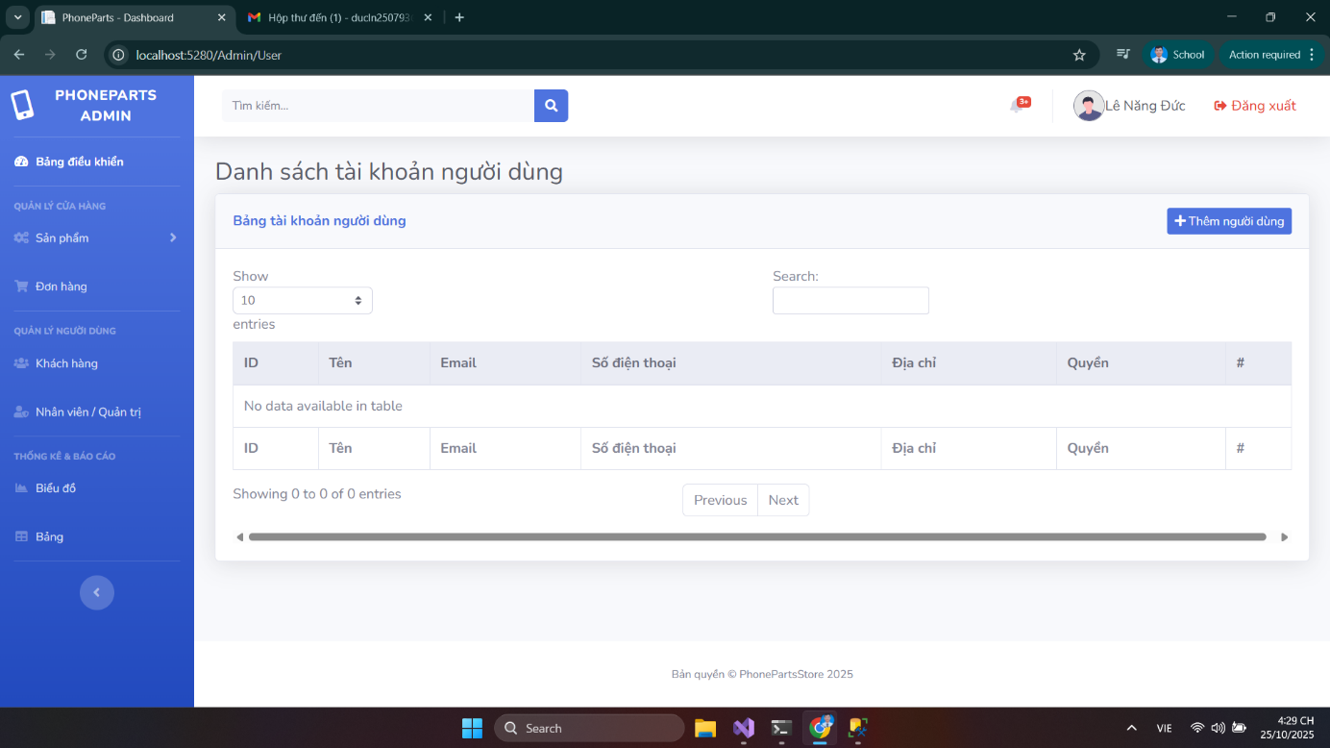

Hình 49 Trang danh sách tài khoản người dùng

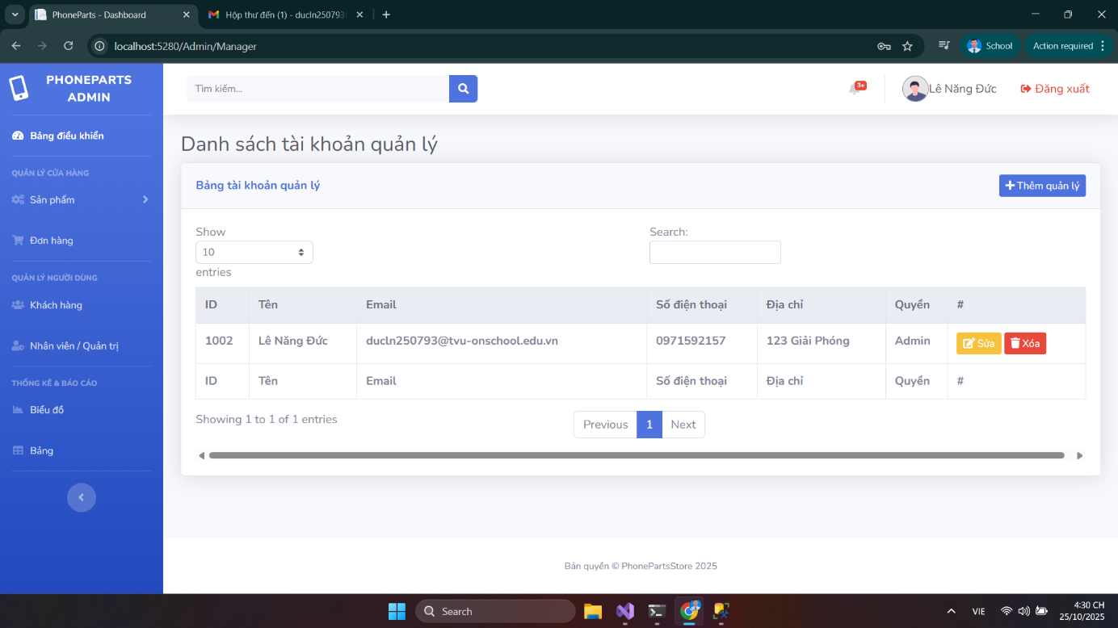

Hình 50 Trang danh sách tài khoản quản lý

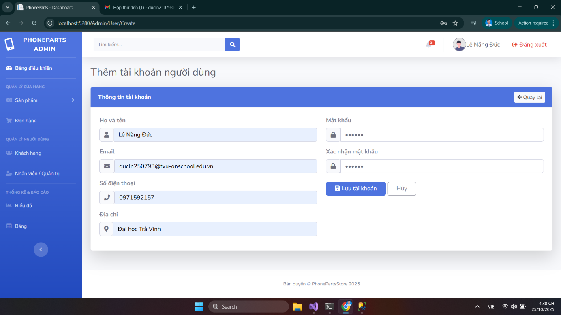

Hình 51 Trang thêm tài khoản người dùng

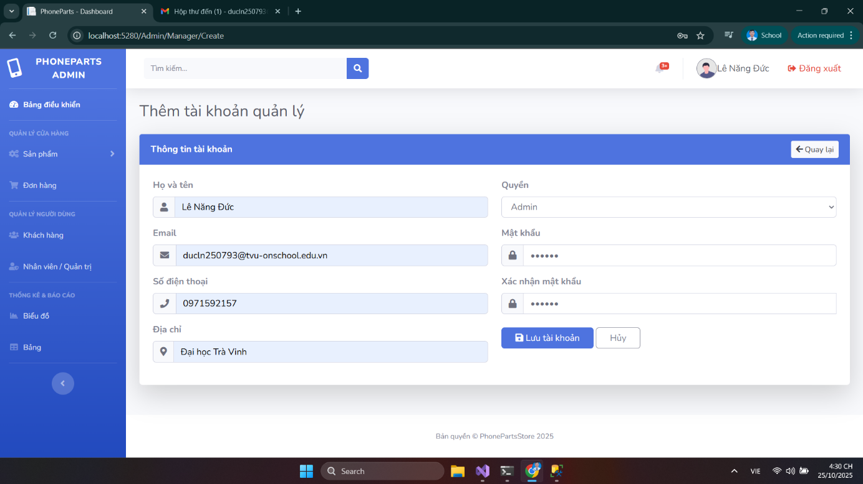

Hình 52 Trang thêm tài khoản quản lý

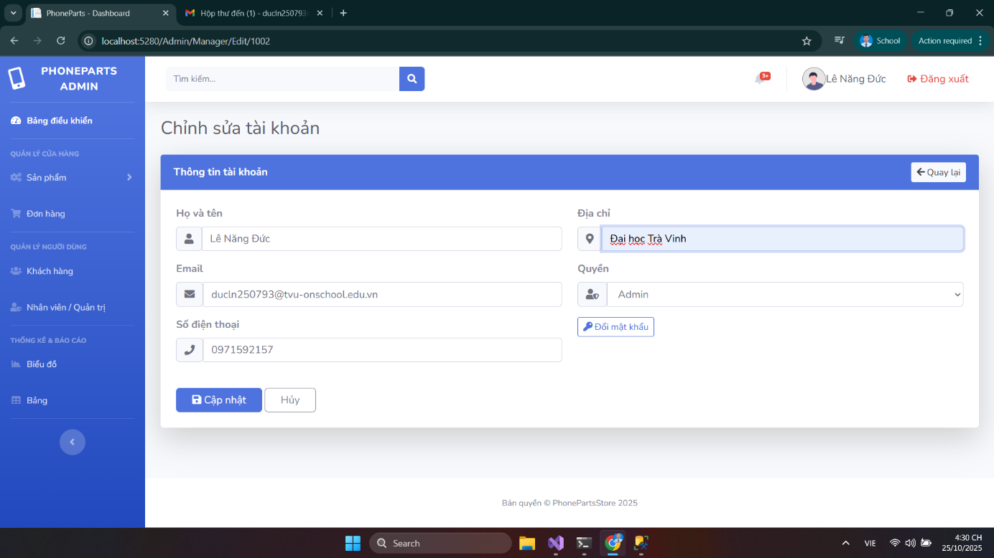

Hình 53 Trang sửa thông tin tài khoản

Là trang quản lý các tài khoản bao gồm các chức năng như hiển thị, thêm, xóa, sửa.

4.1.7. Trang biểu đồ và bảng

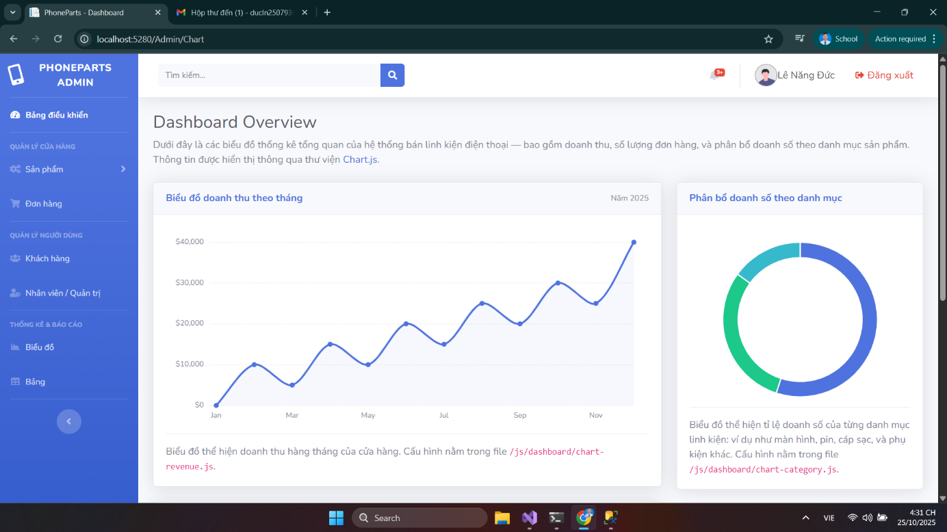

Hình 54 Trang biểu đồ

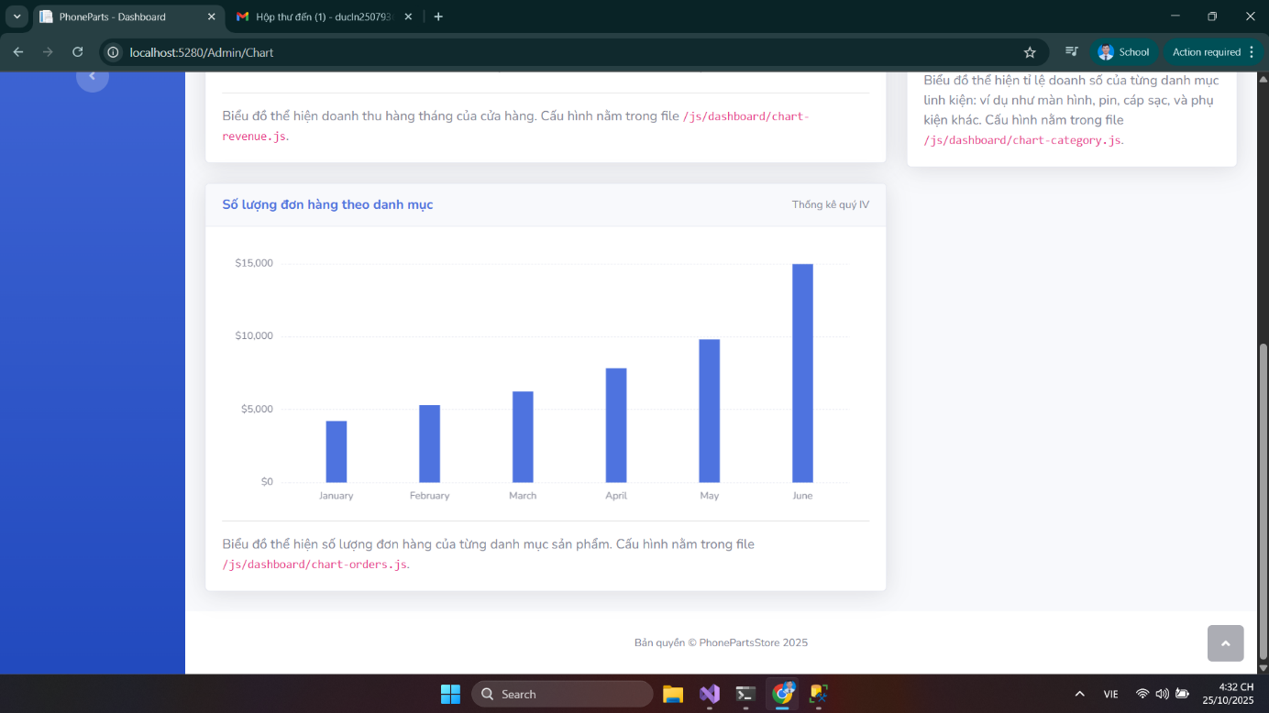

Hình 55 Trang biểu đồ

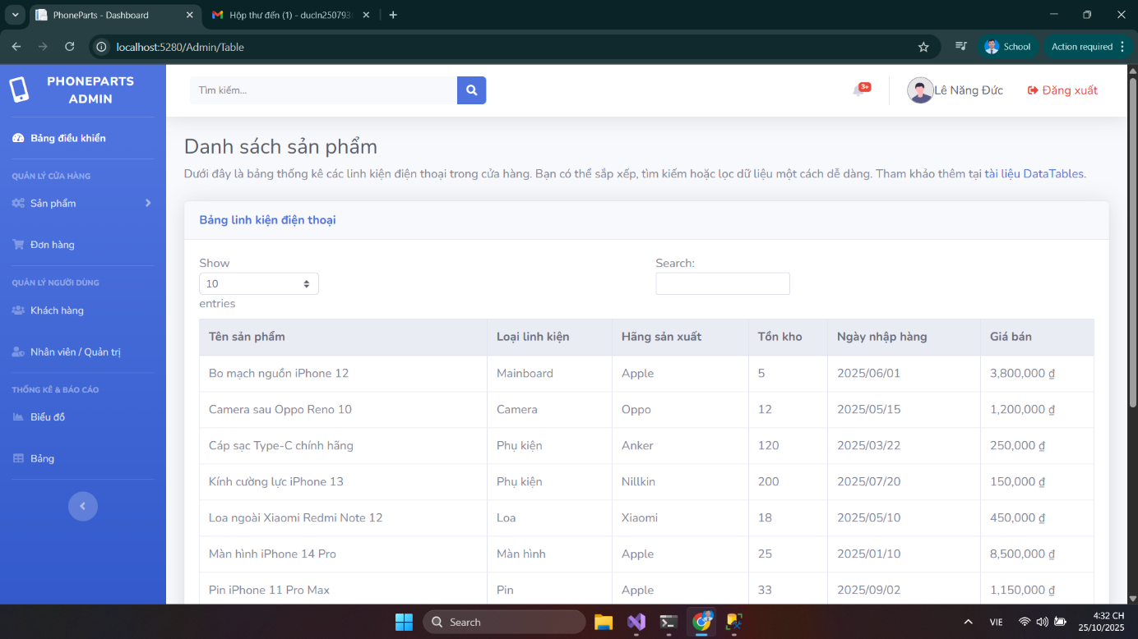

Hình 56 Trang bảng

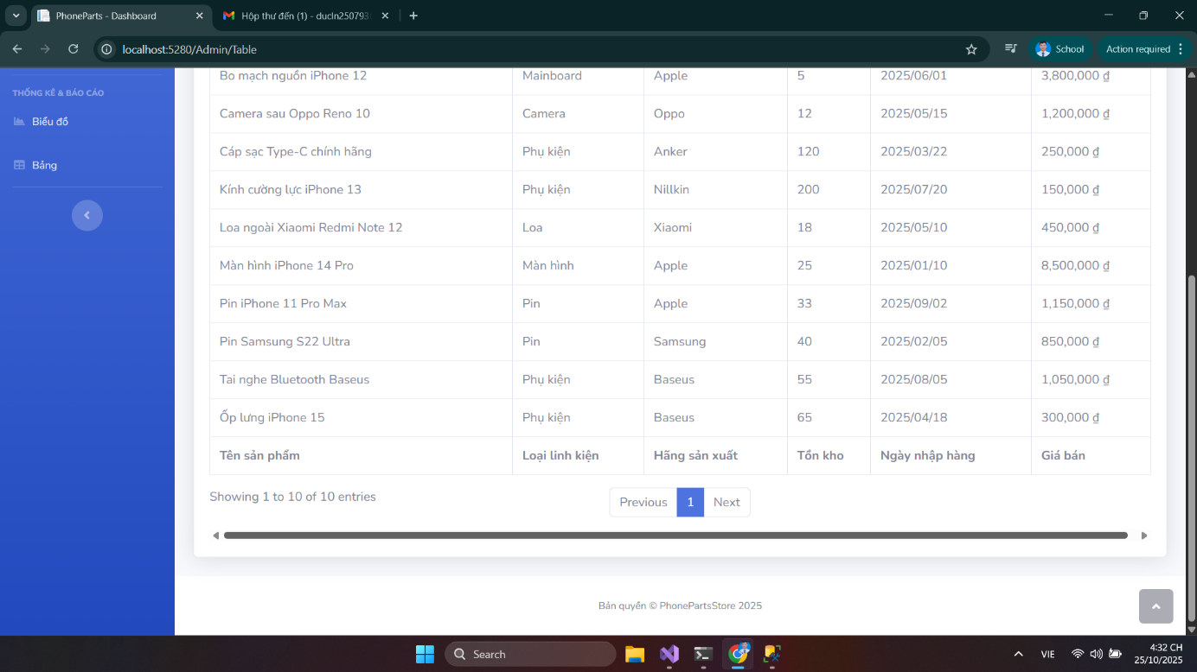

Hình 57 Trang bảng

# **CHƯƠNG 5: KẾT LUẬN VÀ HƯỚNG PHÁT TRIỂN**

Dự án *"Xây dựng website bán laptop bằng ASP.Net"* đã hoàn thành với các chức năng cơ bản như quản lý sản phẩm, giỏ hàng, thanh toán và tài khoản người dùng, đáp ứng nhu cầu mua sắm trực tuyến một cách tiện lợi và hiệu quả. Quá trình thực hiện giúp nhóm nghiên cứu nắm vững cách xây dựng một hệ thống thương mại điện tử, ứng dụng ASP.Net, SQL Server và tối ưu trải nghiệm người dùng.

Trong tương lai, dự án có thể tiếp tục phát triển thêm nhiều tính năng nâng cao như chatbot tư vấn khách hàng, hệ thống gợi ý sản phẩm thông minh, tích hợp nhiều phương thức thanh toán trực tuyến và tối ưu bảo mật, giúp nâng cao trải nghiệm người dùng và mở rộng quy mô hoạt động.

# **DANH MỤC TÀI LIỆU THAM KHẢO**

* 1. <https://viblo.asia/>
  2. <https://learn.microsoft.com/vi-vn/aspnet/core/tutorials/first-mvc-app/start-mvc?view=aspnetcore-6.0&tabs=visual-studio>
  3. <https://stackoverflow.com/>
  4. <https://developers.momo.vn/v3/docs/payment/api/wallet/onetime>
  5. <https://sandbox.vnpayment.vn/apis/docs/thanh-toan-pay/pay.html>